# 企业控制系统集成

# 第三部分:制造运营管理活动模型

## 1范围

iso -95系列中的这一部分标准定义了制造操作管理的活动模型，这些活动模型使企业系统能够控制系统集成。本部分定义的活动符合ANSI/ISA-95.00.02-2010 (IEC 62264-2 Mod)和ANSI/ISA-95.00.04-2012中给出的对象模型定义。建模的活动在业务规划和物流功能(定义为第4级功能)和流程控制功能(定义为ANSI/ISA-95.00.01-2010 (IEC 62264-1 Mod)的第2级功能)之间运行。本标准的适用范围限于:

-与制造运营管理相关的活动模型，三级职能;和

-确定第3级活动之间交换的一些数据。

## 2引用标准

下列参考文件对本文件的应用是必不可少的。对于过时的引用，只有引用的版本适用。对于未注明日期的引用，引用文件的最新版本(包括任何修订)适用。

-ANSI/ISA-95.00.01-2010 (IEC 62264-1 Mod),企业控制系统集成。第1部分:模型和术语

-ANSI/ISA-95.00.02-2010 (IEC 62264-2 Mod),企业控制系统集成。第2部分:对象模型属性

-ANSI/ISA-95.00.04-2012,企业控制系统集成。第4部分:制造操作管理集成的对象和属性

-ANSI/ISA-88.00.01-2010,批量控制-第1部分:模型和术语

-ISA-88.00.02-2001,批处理控制。第2部分:数据结构和语言指南

-IEC 61512- 1:20 97，批处理控制。第1部分:模型和术语

-IEC 61512-2:2001,批处理控制。第2部分:语言的数据结构和指南

## 3术语、定义和缩写

就本文档而言，适用以下术语和定义。

**3.1术语与定义**

**3.1.1**

**有限容量调度**

对一组制造资源进行排期工作的调度方法，其方式是没有调度的能力超过可用的能力

**3.1.2**

**库存业务管理**

制造工厂3级范围内的活动，协调、指导、管理和跟踪制造工厂内的库存和物料流动

**3.1.3**

**工作列表**

收集一个或多个工作中心的工作订单和/或特定时间段的资源

注1:本说明书可采用《机器安装说明》、《操作条件》的作业订单形式

在批处理系统中启动的连续过程、物料移动指令或批次。

注2:作业清单适用于所有作业管理领域，如维修、质量检测

库存。

**3.1.4**

**工作秩序**

可分派到工作中心的预定工作单元3.1.5

**维护操作管理**

在制造设施的第3层内的活动，协调、指导和跟踪维护设备、工具和相关资产的功能，以确保其可用于制造，并确保对反应性、周期性、预防性或前瞻性维护的调度

**3.1.6**

**制造工厂**

站点或站点内的区域，包括站点或区域内的资源，并包括与资源使用相关的活动

**3.1.7**

**生产运营管理**

在制造设施的3级范围内，协调制造中的人员、设备、物理资产和材料的活动

注:本标准从四个类别(生产)详细描述了制造操作管理(作业管理、维修作业管理、质量作业管理、库存作业管理)，为其他影响生产作业的企业活动提供参考。

**3.1.8中**

**生产运营管理**

生产设施3级范围内的活动，协调、指导、管理和跟踪使用原材料、能源、设备、人员和信息生产产品的职能，以及所需的成本、质量、数量、安全性和及时性

**3.1.9**

**质量运营管理**

在制造工厂3级范围内的活动，协调、指导和跟踪测量和报告质量的职能

**3.1.10**

**跟踪**

活动，该活动使用跟踪信息，从任何点(向前或向后)提供资源和产品使用的有组织记录

**3.1.11**

**跟踪**

通过实例化、使用、更改和处理的所有步骤记录资源和产品属性的活动

**3.1.12**

**工作中心**

过程单元、生产单元、生产线、存储区或任何其他等效级别的设备元素，定义为对设备层次结构模型的扩展

注:为了与现有的模式实现兼容，使用定义的术语“work center”代替

英国英语拼写“work centre”。

**3.1.13**

**工作安排**

详细的进度表，可以定义生产、维护、库存或质量操作活动，或活动的任何组合。

**3.2缩略语**

就本标准而言，以下缩写适用。

AGV自动导引车

AMS资产管理系统

ASRS自动存储与检索系统

CAD计算机辅助设计

CAE计算机辅助工程

CIM电脑集成制造

CNC电脑数控

DCS分布式控制系统

ERP企业资源规划

EWI电子作业指导书

HR人力资源人力资源

KPI关键绩效指标

LIMS实验室信息管理系统

MES制造执行系统

MPS主生产计划

MRP物料资源计划

OEE整体设备效能

PAT过程分析技术

PDM产品数据管理

PLC可编程逻辑控制器

PLM产品生命周期管理

PRM普渡计算机集成制造质量保证参考模型

RFQ要求报价

ROA资产回报率

SCADA监控和数据采集

SOC标准操作条件

SOP标准操作程序

SQC统计质量控制

SPC统计过程控制

WIP工作过程

WMS仓库管理系统

SPC统计过程控制在制品工作

WMS仓库管理系统

## 4构建概念

**4.1活动模型**

图1说明了本标准与ANSI/ISA-95.00.01-2010 (IEC 62264-1 Mod)和ANSI/ISA-95.00.02-2010 (IEC 62264-2 Mod)(即ISA-95 Part 1和ISA-95 Part 2)之间的活动模型。第3部分中的活动与定义为第4级和第2级活动的活动交换信息。灰色圆圈表示本标准中详细的活动。本标准的活动之间的信息流，用粗虚线表示，一般在本标准中进行描述。此外，还确定了本标准的活动与依赖的第2级活动之间的信息流。

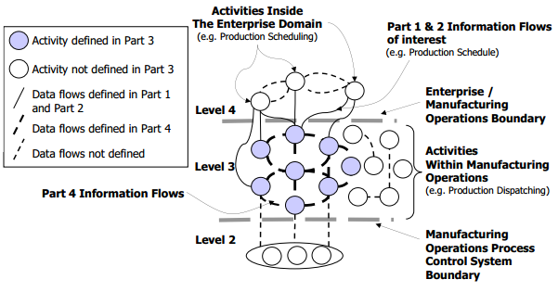

**图1 -活动关系**

**4.2制造运营管理要素**

图1中的阴影区域表示本标准中建模的制造运营管理活动。制造经营管理是集生产经营管理、维修经营管理、质量经营管理、库存经营管理等活动于一体的生产设施。

标准的这一部分定义了四种正式的模型:生产运营管理、维护运营管理、质量运营管理和库存运营管理。这些在第6、7、8和9条中有详细说明，并在下面列出。

a)生产经营管理模型，包括生产控制活动(3.0)和生产调度活动(2.0)，生产控制活动(3.0)为三级功能，生产调度活动(2.0)为三级功能，如图1所示。

b)养护作业管理模式，包括养护管理活动(10.0)，作为三级功能运行。

c)质量运行管理模型，包括质量保证(6.0)活动，作为三级功能运行。

d)库存运营管理模式，包括库存和物料管理活动，包括产品库存控制(7.0)和物料和能源控制活动(4.0)，定义为三级功能。

注1括号“()”中的数字引用第1部分中描述的函数模型。

注2:根据公司政策或组织，可能存在其他类型的运营管理。他们在本标准中没有正式建模，但可以使用通用标准模型。

## 5结构模型

**5.1制造作业管理分类通用模板**

**5.1.1作业管理模板**

业务管理的通用模型，作为定义生产操作管理、维护操作管理、质量操作管理和库存操作管理模型的模板。这个模型如图2所示。这个通用模型将在后面的子句中针对每个特定领域进行扩展。

注：通用模型的详细信息对于每个制造操作管理都是不同的区域。

**5.1.2通用模型的使用**

泛型模型是为5.1.1中列出的四个类别实例化的。但是，该模板可以为企业内的其他可能的制造操作类别或其他操作领域实例化。

例1 A公司可以将该模型应用于接收操作管理和运输操作，这些是单独管理的。

例2 A公司可以将该模型应用于清洁灭菌运营管理，这些是分别管理。

例3 A公司可以将该模型应用于独立的物流运营管理类别,进口物流，出口物流，内部转移和库存控制。

注：这一条款是规范的，以便公司将通用模型应用于除上述四个领域之外的其他领域,本标准中详细的内容可以确定并记录它们与模型的一致性程度。

在为新类别实例化泛型模型时，类别内的活动应包括资源管理、定义管理、调度、跟踪、数据收集、分析、详细调度和执行管理的定义。

**5.1.3一般活动模型**

本标准中应该有一个从运营管理类别开始的层次结构。每个类别由一组活动组成，每个活动由一组任务组成。通用模型适用于活动集。

通用活动模型定义了一个通用的请求-响应周期，它从请求或调度开始，将它们转换为工作调度，根据调度分派工作，管理工作的执行，收集数据，并将收集到的数据转换回响应。支持此请求-响应循环

-分析为改进或改正而进行的工作;

-管理执行已执行工作所使用的资源;-管理已执行工作的定义。

通用的活动模型和详细的模型不打算表示制造信息系统的实际实现。但是，它们确实为这些系统提供了一致的框架。实际系统可能使用不同的结构来支持其他任务安排。这些模型的目的是识别制造操作中可能的数据流。通用模型如图2所示。模型中的椭圆表示作为主要活动的任务集合。箭头的线条表示活动之间的一些信息流动。

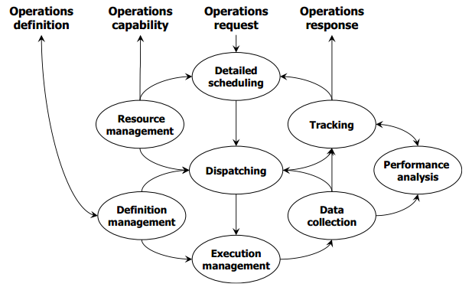

**图2 -制造运营管理的通用活动模型**

注：图2中并没有描述所有的信息流。在任何具体实现中，任何其他活动都可能需要来自任何活动的信息。在为特定活动扩展模型的地方，指示信息流的不是交换的信息的排他性列表。

**5.2通用活动模型之间的交互**

**5.2.1一般活动模型之间的信息流动**

除了特定业务类别的活动内的信息流，不同类别之间也有信息流。下面的子句中定义了其中的一些信息，但并不是所有的信息流都在这个标准中明确定义。

注：活动模型的特定实现可能会突出某个特定的活动模型而不是其他的。

例1在制药行业，质量运作可以为其他运作提供方向。

例2在分配中心，盘存业务可为其他业务提供方向。

例3在消费品包装中，生产操作可能为其他操作提供方向。

例4在精炼过程中，库存操作可以为生产操作提供方向。

**5.2.2处理泛型活动模型中的资源**

有关资源(材料、人员、设备和实物资产)的信息可以在本标准中提出的四种生产操作活动模型(生产、质量、维护和库存)中的任何一种模型中处理。

虽然不同资源的数据可以在不同的模型中找到，但是应该通过一些主要的报告路径来获取信息。

a)每个活动模型具体的人员信息可以从具体的活动模型中获得。

b)具体到每个活动模型的设备信息可以从具体活动模型中获得。

c)具体到每个活动模型的材料信息可以从具体活动模型中获得。但是，包括成品和原材料在内的物料库存信息可以从库存活动模型中获得。物料移动操作可以通过生产、质量、维护或库存活动模型中的活动来管理。特定的物料移动实例只存在于一个活动模型中的任何给定时间点上。

**5.2.3调度交互**

详细活动模型中的活动与同一模型中的其他活动交互，与其他活动模型中的等效活动交互。每个活动模型中的交互在第6、7、8和9条中进行了描述。

由于需要在给定的时间间隔内协调分配给同一资源的许多工作任务，活动模型之间有许多与详细调度相关的交互。此外，不同类型的操作管理中工作任务的定义也密切相关。

明确详细的生产计划、详细的库存计划、详细的维护计划和详细的质量测试计划之间的相互作用。对于与生产的交互，应该定义以下三个交互，如图3所示。

1)详细生产计划与详细库存计划的交互。这被定义为在生产开始或完成时，对生产过程中消耗或生产的以及由库存作业储存或移动的物料数量的信息进行协调。

注:运输调度可以在详细生产调度中定义，也可以在详细生产调度中定义库存调度。

例1生产计划开始前没有计划发放相应的库存材料。

例2计划生产的完成触发计划库存操作。

2)详细生产调度与详细维护调度的交互作用。这被定义为在生产过程中提供能力和能力的设备信息的协调，并且需要根据设备状况保留维护。

例3不同时安排设备的纠正性维护和生产。

例4根据生产设备的预定使用情况安排维护。

3)详细的生产计划与详细的质量测试计划之间的相互作用。这被定义为关于生产和消费材料质量的信息的协调，这些信息需要根据所需的质量水平和最新的生产性能进行质量测试。

例5工作计划中嵌入的详细检查计划。

例6检验作业要求生产作业安排产品返工。

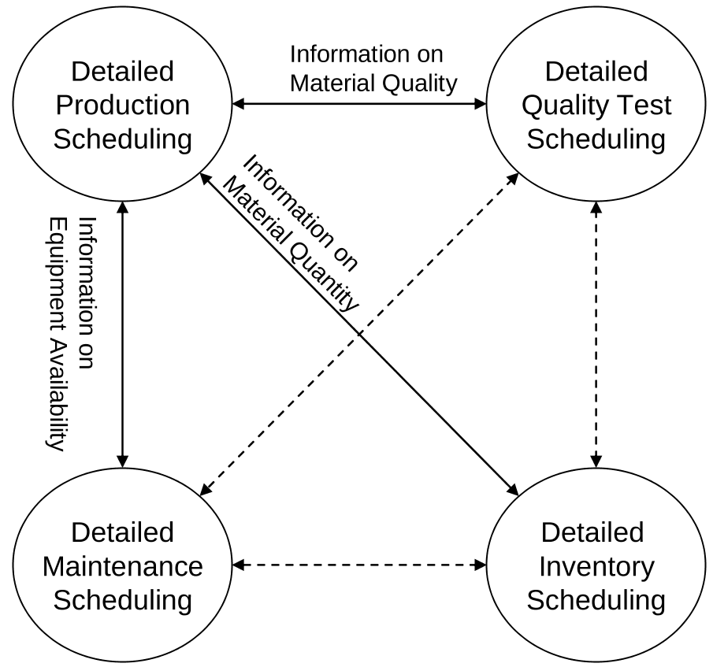

**图3 -详细的调度交互**

**5.3计划和调度的层次结构**

这里，规划被定义为一种活动，用于澄清为实现给定目标而采取的行动或操作，并保留足够的资源容量以达到最低目标。调度被定义为在特定时间将操作和操作分配到特定资源的活动，同时考虑到各种实际约束和几个评价参数的优化。

图4说明了在层次结构方面，计划的级别高于计划，因为计划是使用计划的结果制定的。计划决定了计划的目标。通过对活动的规划，预先确定问题调度中目标函数的一些约束条件和子目标。调度结果表明了规划结果的可行性和有效性。如果不可行，计划通常会产生另一个调度结果。调度的可行性和效率是规划的约束类型。

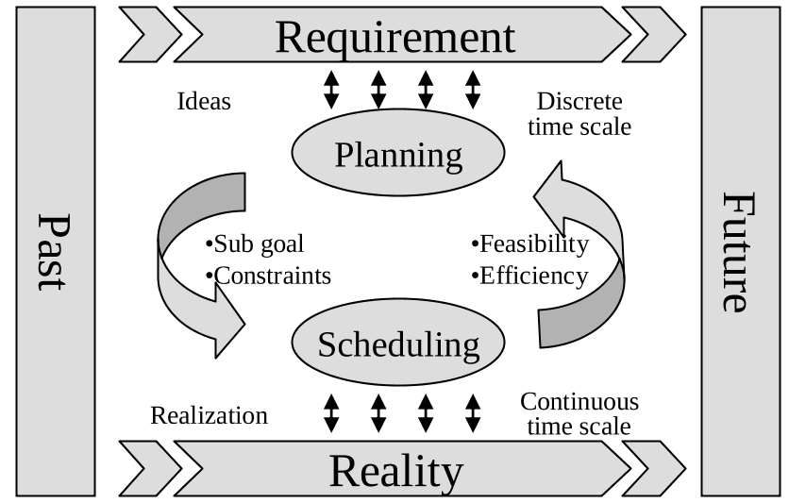

**图4 -规划与调度关系示意图**

规划和调度的区别在于，它们是与时间概念的不同方面有关的结果。

在规划中，主要结果将是在一定时期内应用的目标数量。规划结果在离散时间尺度上表示为周期时间。

例1计划的结果可能是“这个月50000件小部件”，“下个月48万美元的部门销售”，“下周加班时间总结”等

调度中的结果表示操作的具体时间，如操作的开始时间和完成时间、库存发放时间、发货时间等。操作序列信息的结果在连续时间尺度上表示为相对时间或绝对时间。

例2调度结果可能是“周一9:00运行工作订单2345,6班，利用率100%”，“星期三9:00对E887e进行预防性维护”。

**5.4调度活动的资源定义**

**5.4.1消耗品资源和非消耗品资源**

ISA-95第1部分将资源定义为人员、设备和/或材料。在本标准中，特别是从详细的活动调度的观点来看，资源可以分为两类不同的资源:一般与人员工时相对应的耗材资源、一般与人员技能和设备使用相对应的材料(包括能源)和一般与非耗材资源。在调度活动中，可消耗资源和不可消耗资源的处理方式通常是不同的。

可消耗资源是由生产过程产生或消耗的。这类资源通常包括原材料(包括能源)、在制品库存和最终产品，也可能包括人员工时或设备时间。资源的数量是可测量的，通常在生产之前或之后发生变化。利用资源的数量是产品生产过程的直接费用。

非消耗性资源不是由生产过程消耗的，而是根据能力进行调度的。资源的数量在生产前后通常不会发生变化。

**5.4.2资源容量和可用性**

在ISA-95第1部分和ISA-95第2部分中，生产调度取决于消耗品和非消耗品资源的可用性。本标准中可用的容量是可达到的生产能力的一部分，但不用于当前或未来的生产，可以定义为速率。

例1对于一家自行车工厂来说，每小时可生产10个自行车座，

第一班，星期一到星期五。

例2对于一个自行车工厂，可用的消费能力是每小时30个自行车座，

第一班，星期一到星期五。

例3在第一个轮班开始时，一家自行车工厂的自行车座椅的预计库存是380个座位

周一和360个座位在第一班的末尾。60个座位将被消耗(2小时)和40个座位将被生产(4小时)。

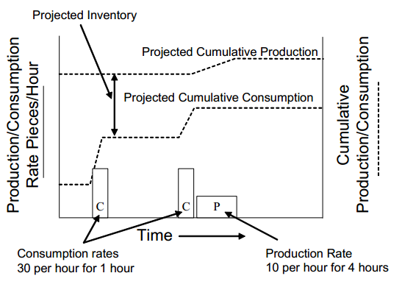

**图5 -消耗品资源的预计库存**

注：在调度中，可消耗资源和不可消耗资源的处理方式通常是不同的活动。在ISA-95第1部分和ISA-95第2部分中，生产计划取决于可消耗资源和不可消耗资源的可用性。生产能力是由消耗品资源(原材料、零部件等投入)的可用性和非消耗品资源(设备、设施、人员等物理系统)的可用性和能力决定的。

## 6生产运营管理

**生产经营管理的一般活动**

生产经营管理是指协调、指导、管理和跟踪使用原材料、能源、设备、人员和信息生产产品的功能的活动的集合，其成本、质量、数量、安全性和及时性。生产运营管理的一般活动列在ISA-95第1部分，包括:

a)生产报告，包括可变制造成本;

b)收集和维护生产、库存、人力、原材料、备品备件和能源使用数据;

c)按工程功能要求进行数据采集和离线分析;

注:这可能包括统计质量分析和相关控制功能。

d)执行必要的人员职能，如工期统计(如时间、任务)、休假计划、员工计划、工会晋升线、内部培训和人员资格;

e)为其所在区域制定即时工作计划，包括维护、运输和其他与生产有关的要求;

f)在执行四级职能制定的生产进度计划的同时，局部优化单个生产区域的成本;

g)修改生产计划，以弥补工厂生产中断的影响。

**6.2生产经营管理活动模型**

在ISA-95第1部分中定义的生产运营管理模型被扩展为一个更详细的生产运营活动模型，如图6所示。信息的四个元素(产品定义、生产能力、生产计划和生产性能)对应于ISA-95第1部分中定义的交换信息。卵圆标记的生产级别1-2函数表示级别1和级别2的传感和控制功能。其他椭圆(带有实体轮廓)表示生产操作的活动。

这里定义的活动并不意味着系统、软件或人员的组织结构。提供该模型是为了帮助识别可能执行的活动，以及识别与活动相关的角色。它定义了已经做了什么，而不是应该如何组织。不同的组织可能有不同的角色安排和角色分配给人员或系统。

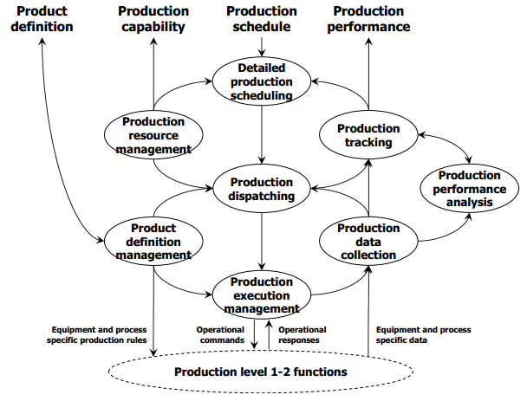

**图6 -生产运营管理的活动模型**

并不是所有的生产请求和生产响应都跨界到业务系统。虽然生产操作可能由生产计划驱动，但是生产请求和生产响应可以在生产操作管理内部使用，以处理返工、本地中间体或消耗品生产等情况。

图6中并没有描述生产运营管理中的所有信息流。在任何具体实现中，任何其他活动都可能需要来自任何活动的信息。在此子句中详细定义了生产运营管理模型中的活动的地方，将标识一些额外的信息流。并非所有数据源和数据接收器都在详细的模型中标识。

**6.3生产经营管理中的信息交流**

**6.3.1设备和工艺具体生产规则**

设备和工艺的具体生产规则，是指根据指定的具体任务，向二级下达的具体指令。

例:程序为数控机床的某一特定产品类型，PLC程序可根据变化而改变在二级或一级设备中执行的受控过程或单元配方。

注:参见iec61131 -3可编程控制器-第3部分:编程语言的数据。

**6.3.2再操作命令**

操作命令应定义为发送到第2级的请求信息。这些命令通常用于启动或完成工作订单的元素。这些信息也可以显示或提供给操作人员sop，例如设置机器或清洗机器的程序。

注:此信息交换对应于IEC 61512-1中定义的recipe-equipment接口(参见条款2)。

**6.3.3操作反应**

业务响应应定义为响应命令而从第2级接收的信息。这些通常对应于工作订单元素的完成或状态。

注:此信息交换对应于IEC 61512-1中定义的recipe-equipment接口(参见条款2)。

**6.3.4设备及工艺具体数据**

设备和工艺的具体数据应定义为由于监测级别2而接收的信息。这通常是关于正在执行的流程和涉及的资源的信息。

**6.4.1活动定义**

产品定义管理应定义为管理生产所需的所有3级产品信息(包括产品生产规则)的活动的集合。

产品定义信息在产品生产规则、物料清单和资源清单之间共享。产品生产规则包含用于指导生产操作如何生产产品的信息。这可以称为工作主(ISA-95第4部分)、通用、站点或主配方(ANSI/ISA-88.00.01和IEC 61512-1定义)、标准操作程序(SOP)、标准操作条件(SOC)、路由或基于所使用的生产策略的组装步骤。产品定义信息可以根据需要提供给其他级别3的函数和级别2的函数。

产品定义管理包括产品生产规则分配管理。一些产品生产规则可能存在于第2级和第1级设备中。在这种情况下，该信息的下载应与其他制造运营管理职能协调，以避免影响生产。当下载是生产执行管理活动的一部分时，这些信息可以作为操作命令的一部分包含。

**6.4.2活动模型**

图7展示了产品定义管理的一些接口。

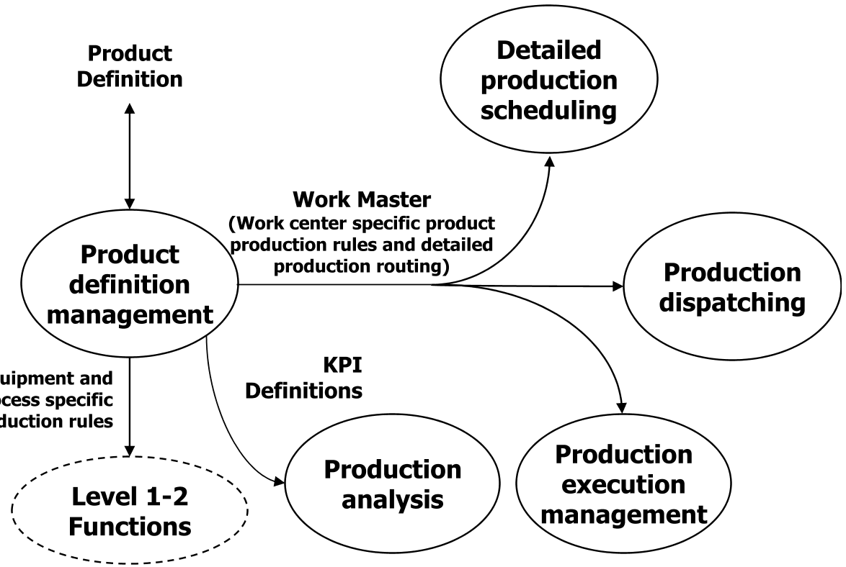

**图7 -产品定义管理活动模型接口**

**6.4.3产品定义管理中的任务**

产品定义管理任务可以包括:

a) 管理作业指导书、制造指导书、配方、产品结构图、制造单据、产品变型定义等文件;

b) 管理新产品定义;

c) 管理产品定义的变更;

注1:这可能包括通过适当的批准程序，版本的管理，修改的跟踪和信息的安全控制。

d) 向员工或其他活动提供产品生产规则;

例:这些可能采取工作大师、制造步骤、大师配方、机器设置规则的形式和工艺流程图;

e) 维护产品可行的详细生产路线;

f) 根据制造业务的具体要求，提供到制造业务的路线;

g) 按照业务运营所需的详细程度，管理与四级功能的产品定义信息的交换;

h) 基于工艺分析和生产绩效分析，优化产品生产规则;

i) 生成和维护与产品间接相关的本地生产规则集，如清洗、启动和关闭;

j) 管理与产品和生产相关的关键绩效指标(KPI)定义。

注2:有许多工具可以帮助进行产品定义管理活动，包括机械工具电子计算机辅助设计(CAD)、计算机辅助工程(CAE)、配方管理系统、计算机辅助工艺工程(CAPE)和电子工作指令(EWIs)。

**6.4.4产品定义管理信息**

产品定义是与工程技术人员、研发人员和其他人员交换信息，以制定特定站点的产品生产规则或工作大师。这些信息可能包括通过产品定义管理将研发制造定义翻译并扩展为使用本地材料、设备和人员的特定站点定义的制造制造定义。这还可能涉及到将产品定义信息转换为工作母版的元素。

例: 翻译到工作大师，大师食谱，机器设置规则和过程流程图。

产品定义管理还可以包括与生产信息一起管理其他产品信息。这可能包括:

-客户要求、产品设计及测试规范;

-工艺设计与仿真;

-技术出版物和服务材料;

-监管备案要求提供信息。

产品定义管理活动与生产调度、生产调度、生产执行管理交互，完成工作，与研发、工程交互，获得执行工作的产品生产规则。

例: 生产调度活动可能需要引用生产依赖项，以确定何时需要特定的资源。

产品生产规则可以包含有关人员、设备、材料和产品参数的信息。为了执行这些功能，产品定义管理可能需要与资源管理交换信息。

**6.4.5生产详细路由**

产品定义信息可能包含比业务系统可见的更细粒度的定义，但是对于工作中心(流程单元、生产线和生产单元)之间工作的详细路由是必需的。详细的工作订单元素路由由物理生产过程组织。

注： 详细的生产路由有时也称为生产路由，主业务系统路由，主路径，或业务路径。

**6.5生产资源管理6.5.1活动定义**

生产资源管理，是指管理生产经营所需资源信息和资源之间关系的活动的集合。这些资源包括机器、工具、劳动力(具有特定技能)、材料和能源，如ISA-95第1部分所述的对象模型所定义。直接控制这些资源，以满足生产需求，在其他活动，如生产调度和生产执行管理。信息的管理生产环节也是资源管理的一项活动。

资源信息的管理可以由计算机系统处理，但也可以由人工过程部分或全部处理。

资源管理可以包括本地资源预订系统，以管理关于未来可用性的信息。每个预订系统可能有单独的预订系统关键资源管理。对于每种类型的资源，可能有单独的

活动，或者对于资源集，可能有组合的活动。

必须维护和提供关于资源的信息以及某一生产部门所需资源之间的关系，说明在国际会计准则-95第1部分中定义的特定资源在特定时期内的可用、承诺和不可实现的能力。

**6.5.2活动模型**

图8说明了一些到生产资源管理的接口。

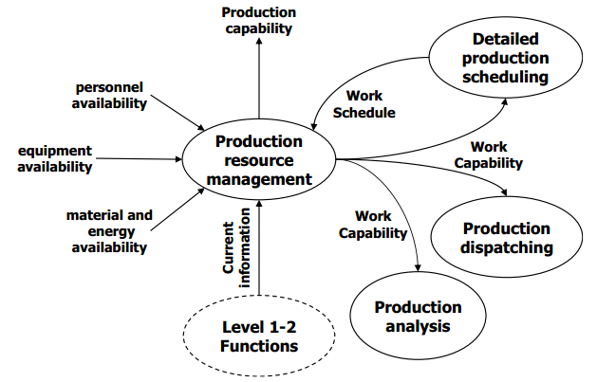

**图8 -生产资源管理活动模型接口**

**6.5.3生产资源管理中的任务生产资源管理任务可包括:**

a) 提供人员、材料和设备资源定义。该等资料可按要求或按规定的时间表提供，并可提供给人、应用程序或其他活动;

b) 提供关于资源(材料、设备或人员)能力(承诺的、可用的或不可达到的)的信息。这些资料是根据目前的状况、未来的保留和未来的需要(如生产计划和工作时间表所确定的)而编制的，是具体用于资源、确定的时间跨度和工序段的。它可以包括关于产品成本核算的当前余额和损失的信息，可以按要求或按规定的时间表提供，也可以提供给人、应用程序或其他活动;

c) 确保为满足未来业务能力而提出的获取资源的要求;

d) 确保所分配任务的设备可用，所分配任务人员的职称正确、培训及时;

例1：在设备被分配给a之前检查其消毒状态是否正确(“清洁”)

生产操作。

e) 提供关于资源地点和向生产地区分配资源的资料;

例2：为可在多个位置使用的移动检查机器提供了一个位置。

f) 将资源管理与维修资源管理、质量资源管理相协调;

g) 收集人员、设备和物资资源的现状以及资源的能力和能力信息。可以根据事件、根据要求和/或按照规定的时间表收集信息，也可以从设备、人员和/或应用程序收集信息;

h) 从生产计划、当前生产、维护计划或休假计划中收集未来需求;

i) 人员资格考试结果信息的维护;

j) 维护设备性能测试结果信息;

k) 管理资源未来使用的预订。

**6.5.4资源可用性**

资源可用性提供了调度和报告资源所需的特定于时间的定义。资源的可用性必须考虑到工作时间、劳工条例、假日日历、休息时间、工厂关闭和班次安排等因素。

可用时间可以是固定的时间也可以是灵活的时间。例如，在人力资源方面午餐时间可以在上午11点至下午2点之间灵活安排。，或机器可能在16小时内8小时不可用。人员可用性可定义工作日和休息日;周一至周五上班，周六、周日不上班，或早班2天、晚班2天、晚班2天、休息日。

图9展示了关于资源管理可能提供的单个资源的容量的信息类型。

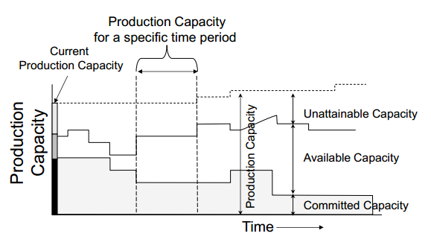

**图9 -资源管理能力报告**

**6.5.5收集未来提交的资源信息**

生产资源管理根据工作计划和产品需求管理提交的资源可用性。指定的资源被标识为在生产计划定义的时间段内提交，或在计划任务完成之前提交。

注：一旦需要资源的schedule窗口完成，通常会将资源带回到可用状态，除非它已被分派用于新的任务。在最基本的系统中，计划计划窗口的结束触发了提交时间窗口的结束;但是，对于更复杂的系统，它可能由生产跟踪触发，生产跟踪将工作实际完成的时间转发给生产资源管理。

**6.5.6收集资源定义更改**

生产资源管理活动包括收集关于新的、修改的或删除的资源定义、类和实例的信息。这包括关于资源属性定义的信息。

**6.5.7人事资源信息管理**

人力资源信息管理和未来人员可用性是资源管理的一部分。

例：如果一个人计划休假或已知病了一段时间，那么企业-人力资源(HR)部门可将此情况报告给生产资源管理部门。这将防止生产在这段时间内分配资源。作为一种延伸，为了做出正确的分配决策，生产应该知道人员的整个工作时间表。

这可能包括诸如核证等级、为具体任务所花时间的跟踪和管理人力资源的可用性等信息。在某些情况下，这些信息在公司的人力资源系统中进行维护和管理，但应提供给制造部门。通常，制造所需的细节级别，如认证过期日期和工会资历线，在人力资源系统中没有得到维护。在这些情况下，劳动管理可以被认为是制造业务活动的一部分。

生产资源管理活动还必须解决技能水平问题。每一位员工都可以通过资格考试的结果来认识到自己的技能。这定义了生产资源管理所使用的技能概要，允许向每个特定的生产活动派遣合格的人员。

**6.5.8设备资源信息管理**

设备资源和未来设备可用性信息的管理是资源管理的一部分。

维护操作通常会对资源利用率产生重大影响。基于尚未计划的维护需求的未来不可用期也会影响利用率。

例：当一件设备被报告有缺陷时，维修任务请求可以请求被分类为不可用的设备。如果计划对该设备进行预防性维护，则该设备也将被列为不可用。当设备被修理或预防性维修活动结束时，维修任务将要求将设备恢复到可用状态。

选定的设备可提交ISA-95第1部分和IEC 62264-1中定义的设备性能测试。这个测试结果确定是否可以为特定过程段中的特定任务分配特定的设备。

**6.5.9物资资源信息管理**

关于材料和能源以及未来材料和能源可用性的信息的管理是资源管理的一部分。当收到材料或获得能源时，通知生产资源管理部门。还维护未来可用性，以便为生产调度提供信息。

生产资源管理包括管理有关材料条件变化的信息，例如当发现材料批次或能源更改其规格时。变更通常从QA测试结果中指出。

例：物料批次可能从“干”变为“湿”，pH值可能从7.0变为7.1，或者可用的电力功率可由300千瓦改为280千瓦。

**6.6.1活动定义**

详细的生产计划应定义为采取生产计划并确定最优使用当地资源以满足生产计划要求的活动的集合。这可能包括订购最低限度设备安装或清洗的请求，合并设备最佳使用的请求，以及在由于批量大小或生产速度有限而需要时拆分请求。详细的生产计划考虑到当地情况和资源可用性。

注：企业级计划系统通常不具备计划特定工作中心、工作单元或人员所需的详细信息。

**6.6.2活动模型**

图10演示了一些用于详细生产调度的接口。

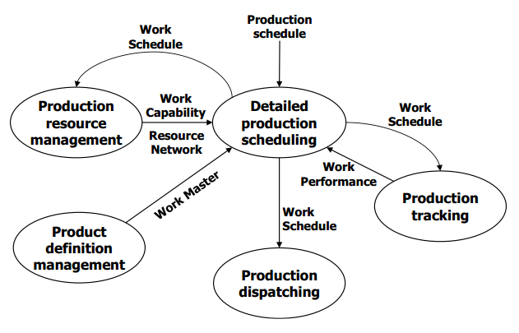

**图10 -详细的生产调度活动模型接口**

**6.6.3详细生产计划中的任务**

详细的生产调度任务包括:

a) 创建和维护工作计划;

b) 确定各资源供生产资源管理职能使用的承付能力;

d) 从维修作业管理、质量作业管理、库存作业管理中获取信息;和

e) 执行假设仿真。该任务可能包括计算第4级功能提供的每个生产请求的生产提前时间或最终完成时间等活动;确定每个阶段的瓶颈资源;确保特定生产的未来生产可用性时间。

例1从级别4系统承诺查询的能力。

工作计划是从第4级生产计划创建的。工作计划基于级别4计划中定义的需求、产品定义和资源能力。它考虑到限制和可用性，并使用来自生产跟踪活动的信息来考虑实际工作的进度。它可以按要求提供，也可以按规定的时间表提供。它可以根据意外事件重新计算，如设备中断、人力变更和/或原材料可用性变更。它可以提供给人、应用程序或其他活动。

例2：详细的生产调度可以强制执行调度策略，例如向前(push)或向后(pull)选择、每个作业顺序的优先级分配、工厂特定约束的应用、瓶颈资源的时间缓冲分配等。

**6.6.4有限容量调度**

详细的生产调度可以采用有限容量调度的形式。有限容量调度是一种对生产资源进行工作调度的方法，其方法是使任何生产需求都不超过生产资源的可用容量。

有限容量调度通常在本地完成，在站点或区域，因为生成有效的工作调度需要大量详细的本地信息。目前和未来资源能力和能力的资料，如ISA-95第1部分所定义，需要详细的生产计划，并由生产资源管理活动提供。

**6.6.5生产计划的分解和合并**

图11说明了如何在发送到调度之前拆分或合并生产计划。图11的左侧说明了如何将单个计划分解为多个工作计划，右侧说明了如何将来自多个源的多个生产计划合并为一个工作计划。

例1可以从每周的生产计划中生成多个工作计划，每个计划一个

天的生产。

例2可以创建一个工作计划，它将多个生产计划元素组合在一起

减少安装时间，优化生产。

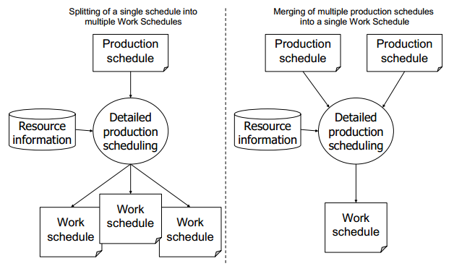

**图11 -分解和合并生产计划到工作计划**

详细生产计划的一个常见功能是将生产请求合并到单个工作元素中，以减少启动和切换时间。这在配药作业的调度中很常见，在配药作业中，同一种材料同时配药用于多个生产请求，以最小化设置和清洗时间。这也可能涉及到工作时间表的定

义，以便相关产品可以连续生产，减少或消除产品转换延迟。另一个优化可能是通过合并对同一产品的多个请求来优化批处理大小。

注:为选定的目标函数优化工作计划的好处可能是解决冲突或通过更好的作业排序和分配来减少违反约束的惩罚。

**6.6.6生产工作计划**

生产作业计划应定义为生产作业订单的集合，以及在生产一种或多种产品时所涉及的顺序，并在制造所需的详细程度上进行排序。详细的生产计划可以定义中间材料的生成，这些中间材料不包括在高级计划定义中。工作时间表将物理和/或化学处理与特定的生产设备或生产设备的类别、特定的启动时间或启动事件联系在一起。这通常是通过作业订单完成的。工作时间表可以参考特定的人员或人员类别。

工作时间表比“面向业务”的流程部分更详细地定义了资源分配给生产任务。在ISA-95 Part1中定义的产品或流程段，可以通过执行一个或多个作业订单元素来实现。例如，工作计划可以定义可能需要的“面向操作”作业顺序元素的各个子级别。

工作计划还包含生产跟踪活动所需的信息，以便将实际生产与请求的生产相关联。

例：生产进度表，图12展示了甘特图格式表示的设备进度表示例。图中的散列矩形表示作业顺序，每个不同的散列模式表示不同的工作请求。

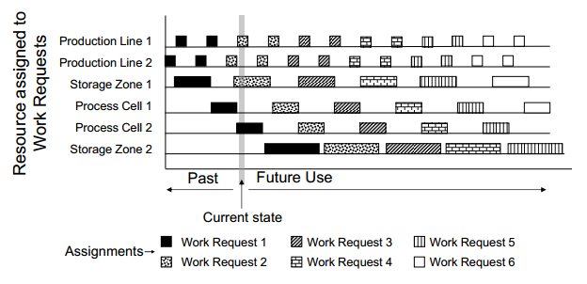

**图12 -工作时间表**

**6.7 生产调度**

**6.7.1 活动定义**

生产调度应定义为通过向设备和人员派遣生产来管理生产流程的活动的集合。这主要包括：

a）安排批次在批量控制系统中启动;

b）安排生产运行在生产线中开始;

c）规定生产单位的标准操作条件目标;

d）向工作中心发送工作单;

e）发布手动操作的工作订单。

示例 调度的作业单可以是机器设置，等级更改切换，设备清洁，运行速率设置或生产流程设置。

**6.7.2 活动模型**

图13说明了一些生产调度的接口。

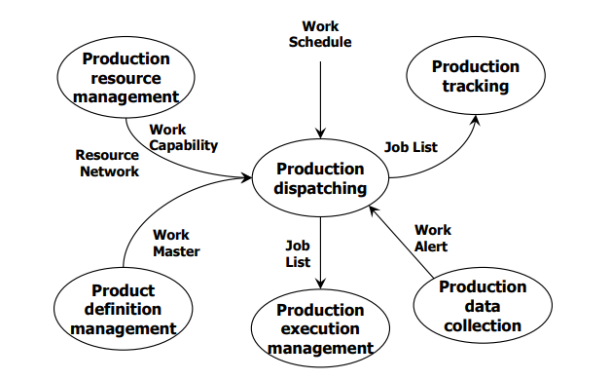

图13-生产调度活动模型接口

**6.7.3 生产调度中的任务**

生产调度中的任务主要包括：

a）按时间表确定的工作单;

b）将未被确定为工作计划的本地资源分配给生产;

c）释放当地资源以开始工作订单;

d）处理工作计划中未预料到的条件。这可能涉及管理工作流程和缓冲区的判断。可能必须将此信息传达给维护操作管理，质量操作管理，库存操作管理或生产资源管理操作;

e）维持工作订单的状态;

例如 已批准，已修复，正在处理或已取消。

f）确保在生产中满足过程约束和低于详细计划详细程度的排序。

g）当意外事件导致无法满足进度要求时，通知详细的生产计划;

h）从质量运营管理部门接收关于可能与预定事件有关的意外情况的信息;

i）从生产资源管理部门中接收关于可能与计划事件有关的未预料到的未来资源可用性的信息;

j）发送或提供指定要执行的生产活动的作业列表。

**6.7.4 生产工作清单**

生产作业清单应定义为准备执行的作业单。 工作订单定义要在工作中心和工作单位执行的特定工作要素。 生产作业清单中的每个项目应包括工作计划中指定的开始活动的时间或事件。

生产作业清单可以采用多种形式，包括批次列表（详见IEC 61512-1，第2章），操作指令，生产线计划，设置时间或工艺流程规范。 生产作业清单将设备与详细的生产要素相关联，并使此信息可用于生产数据收集和生产跟踪活动。

**6.7.5 样品作业列表和清单**

图14示出了以甘特图格式表示的生产工作计划和生产作业清单的示例。 图中的每个阴影矩形表示作业，每个不同的散列图案表示不同的工作请求。 作业列表表示为特定时间段的一组作业单。 作业单可以由较低级别的元素定义。 特定资源的作业单的集合表示为详细的资源计划。

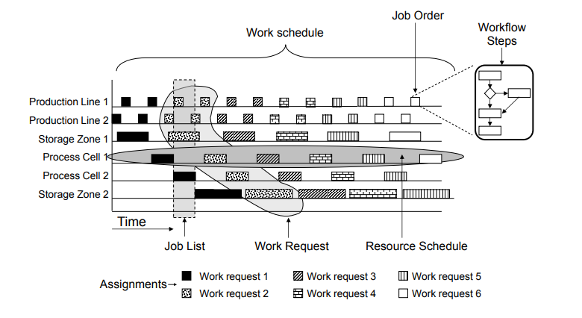

**图14-样品作业清单**

**6.7.6 分配工作**

生产调度可能包括：

a）分配在工作单中使用的材料;

b）分配在工作单中使用的设备;

c）指派人员执行工作单;

d）分配要在作业单中使用的存储和其他资源。

此活动包括使用生产执行管理的反馈，通过缓冲管理以及返工和废物利用流程管理来控制正在进行的工作量的能力。活动包括取消或减少已分配工作的功能。

图15示出了工作调度活动如何在具有连续，批量和离散生产段的混合设施中设置工作的示例。 在此示例中，作业列表将指定连续预混合操作的设置，包括任何初始计费。 然后，作业列表将定义主要生产的批次顺序，并且还将定义后端分立包装系统的设置。

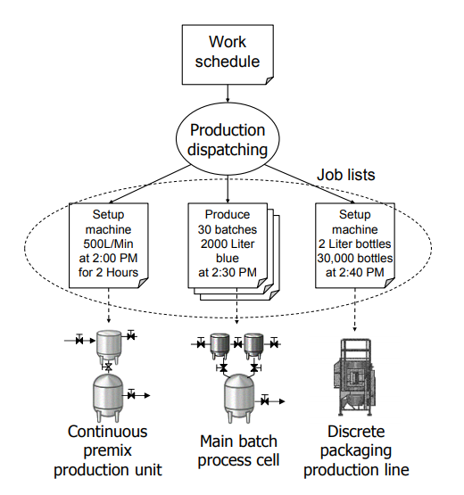

**图15—混合工艺设施的工作调度**

**6.8 生产执行管理**

**6.8.1 活动定义**

生产执行管理应定义为指导工作执行的活动的集合，由作业列表元素的内容指定。生产执行管理活动包括选择、启动和移动这些工作单元(例如，批量、子批或批次)，通过适当的操作序列来实际生产产品。实际工作(手动或自动)是二级功能的一部分。

注：序列的定义可以采用特定于特定生产项目的详细生产路线的形式。生产执行是从一个工序或步骤到下一个工序或步骤的各个工作单位，收集和核算每个工序或步骤的实际耗材、工时、产量和废料等。这提供了对工厂中每个批次、工作单元或生产订单在任何时刻的状态和位置的可见性，并提供了一种向外部客户提供对工厂中订单状态的可见性的方法。

生产执行管理可以使用在生产跟踪中捕获的先前生产运行的信息，以便执行本地优化并提高效率。

**6.8.2 活动模型**

图16说明了生产执行管理的一些接口。

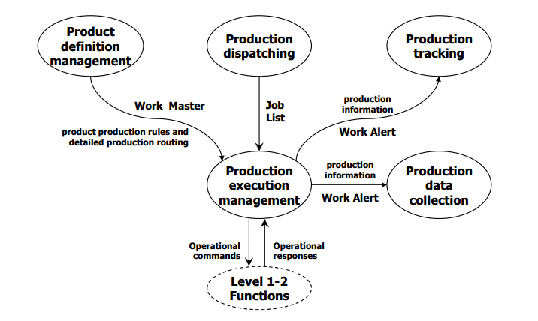

**图16 -生产执行管理活动模型接口**

**6.8.3 生产执行管理中的任务**

生产执行管理活动包括在站点、区域或工作中心协调手动和自动流程。这通常需要定义良好的通信通道来自动控制设备。

生产执行管理任务包括:

a）指导工作表现并开展第二级活动; 这个任务包括：

•根据工作负责人为每个工作订单创建工作指令。

•通过与作业订单的工作指令关联的工作流程来编排执行

注：术语工作指令在第4部分中定义。

b）确保在生产中使用正确的资源（设备，材料和人员）;

c）确认工作是按照公认的质量标准进行的。这可能涉及从质量活动中接收信息;

d）确保资源对分配的任务有效;

示例1 这可以确保设备灭菌状态对于指定的操作是正确的（例如，容器在用于生产之前是“干净的”）。

示例2 设备认证是最新的，人员资格是最新的，材料是可以被使用的。

e)在本地运行时控制下分配资源;

示例3 如果工作计划没有定义单元分配，则将单元分配给批处理。

f)当意外事件导致无法满足工作要求时，通知其他活动;

g)从生产资源管理部门获得关于未来资源不可预期可用性的信息;

h)提供生产执行管理的生产信息和事件，如时间、产量、使用的人工和材料、运行的开始和结束。

**6.9 生产数据采集**

**6.9.1 活动定义**

生产数据收集，是指为特定的工作过程或特定的生产要求收集、编制和管理生产数据的活动的集合。制造控制系统通常处理过程信息，如数量(重量、单位等)和相关属性(速率、温度等)，以及设备信息，如控制器、传感器和执行器状态。所管理的数据可包括传感器读数、设备状态、事件数据、操作者输入的数据、事务数据、操作者操作、消息、来自模型的计算结果以及在产品制造中具有重要意义的其他数据。数据收集本质上是基于时间或事件的，通过添加时间或事件数据来为收集的信息提供上下文。

**6.9.2 活动模型**

图17显示了生产数据收集的一些接口。

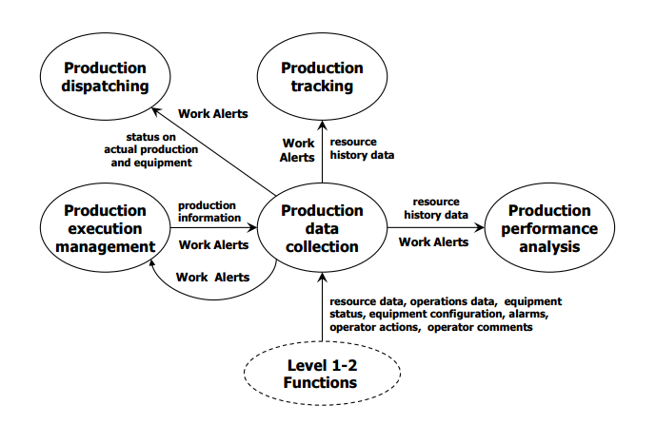

**图17 -生产数据收集活动模型接口**

**6.9.3 生产数据收集中的任务**

生产数据收集的任务可能包括：

a)收集、检索、归档与执行生产请求、设备使用情况有关的信息，包括生产人员输入的信息;

示例：这可能包括以下内容：

- 处理数据;

- 设备状态数据;

- 批次和子批次地点位置和金额数据收集;

- 操作日志（工厂条目和注释）。

b）为基本过程或生产线控制系统，实验室信息管理系统和生产管理系统提供接口，以自动收集信息;

c）提供生产数据报告;

d)维护本地流程和生产分析信息，并向上级物流系统报告;

e)维护产品跟踪信息，使产品具有启用跟踪和跟踪功能，如跟踪特定物料批次、设备或操作员;

f）提供合规监控和报警管理功能（事件记录和事件顺序）;

g）提供收集的产品质量信息，以便与规格进行比较。

**6.10 生产跟踪**

**6.10.1 活动定义**

生产跟踪应定义为为第4级准备生产响应的活动的集合。这包括汇总和报告实际用于生产产品的人员和设备信息、消耗的材料、生产的材料以及成本和性能分析结果等其他相关生产数据。生产跟踪还提供详细的生产计划和4级计划活动的信息，使计划可以根据当前条件进行更新。

**6.10.2 活动模型**

图18展示了生产跟踪的一些接口。

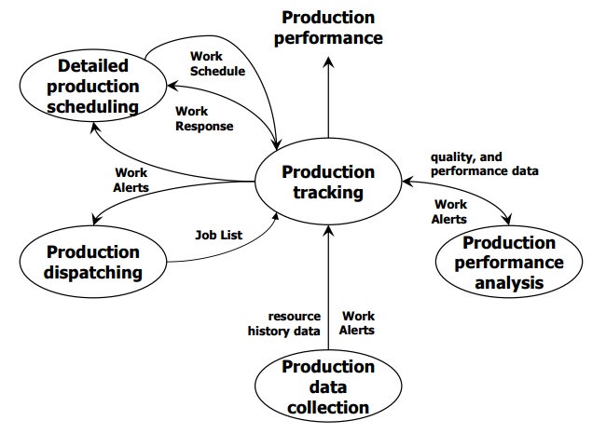

**图18 -生产跟踪活动模型接口**

**6.10.3 生产跟踪中的任务**

生产跟踪中的任务可能包括:

a)通过保持对每个容器在特定时间内的内容的描述，并跟踪生产领域内所有材料的路径，来跟踪材料在工厂中的移动;

b）记录活动的开始和结束，并在批次和子批次数量和位置更新时收集信息；

c）从生产数据收集和生产分析中接收信息; 例如，在批次生产过程中消耗的材料信息（产品跟踪和追踪的一部分）以及批次生产过程中的工厂环境条件信息;

d)将生产、移动等过程事件转化为产品信息;

e)提供跟踪(记录)和跟踪(分析)信息;

f)生成生产响应和生产绩效信息。该资料可按要求或按规定的时间表提供，并可提供给人员、应用程序或其他活动；

g)生成与生产过程相关的记录。这可能包括法规或质量管理目的所需的记录。

**6.10.4 合并和分割生产信息**

生产跟踪可能涉及将生产数据编译为实际生产的业务信息，包括在制品库存、原材料使用和能源使用。生产跟踪可能需要将多个批次的资源历史数据组合在一起，或者将运行到单个生产性能报告中。或者，它可能需要将关于单个批处理的信息拆分，或者运行到多个生产性能报告中。如图19所示。

示例1 用于完成单个订单的多条生产线的生产历史记录可以组合在一起，以生成该订单的单个生产响应。

示例 2 来自单个生产运行的信息可以分解为多个生产性能报告，每个报告用于生产中的每个班次。

示例3 可以将产品运行的一部分发送到外部实体，以执行完成产品的生命周期的一部分。在这种情况下，产品将共享历史记录，直到它离开内部制造流程，并在返回到正常的内部制造流程时，相同的产品将具有与其同类产品略有不同的历史。

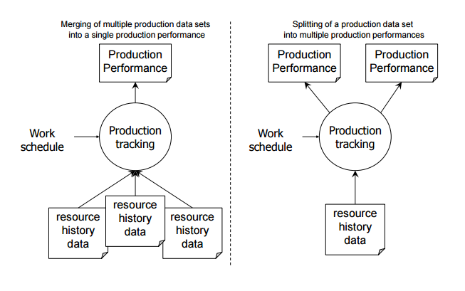

**图19 -合并和分割生产跟踪信息**

**6.11 生产性能分析**

**6.11.1 活动定义**

生产性能分析应定义为分析和向业务系统报告性能信息的活动的集合。这将包括分析生产单位周期时间、资源利用、设备利用、设备性能、程序效率和生产可变性的资料。

这些分析和其他分析之间的关系也可以用来开发KPI报告。这些信息可用于优化生产和资源的使用。这些信息可以按计划提供，可以在生产运行或批次结束时提供，也可以按需提供。

生产性能分析的过程正在进行中。一旦进行了优化并利用了约束，就可能出现其他的系统约束。此外，不断变化的市场条件和产品组合可能会改变优化标准和系统约束。在不断变化的环境中，生产性能分析活动定期重新检查当前和预期条件下的吞吐量和策略，以最大限度地提高系统吞吐量。

**6.11.2 活动模型**

图20展示了生产性能分析的一些接口。

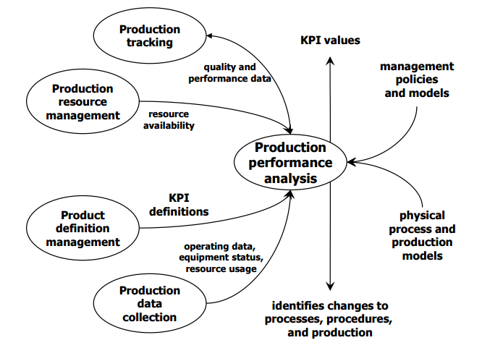

**图20 -生产性能分析活动模型接口**

**6.11.3 生产性能分析中的任务**

生产性能分析中的任务可能包括：

a)制作业绩和成本报告;

b)评估对能力和质量的约束，

c)必要时进行性能测试以确定容量;

d)比较不同的生产线，创造平均或目标运行;

e)比较和对比一个跑步与另一个跑步;

f)比较生产运行，确定“黄金”运行;

注1:“黄金”运行是有史以来最好的运行，其中最好的运行可能是最高的质量，或最低的成本，或任何其他标准。

g)确定为什么“黄金”运行是例外;

h)与定义的“黄金”运行进行比较;

i)根据分析结果对过程和过程进行变更，以持续改进过程;

j)根据当前和过去的性能预测生产运行的结果。这可能包括产生生产指标;

k)在生产时将产品部分与工艺条件相关联。

示例:可以搜索和操做工作订单执行，产品部分和流程部分及其时间，数量和生产条件的记录，以回答“发生了什么活动，发生了什么，使用了什么设定点，哪个程序， 等），它发生在哪里，什么时候发生，是谁操作的？”等形式的问题。

注2：除此主要问题外，还有与资源跟踪相关的问题，例如“？在哪里，何时和为什么” 。回答柯林斯材料跟踪问题这种跟踪产品状语从句：最小化污染影响的能力可能的英文确保未来客户订单所需的关键分析工具。

**6.11.4 资源可追溯性分析**

资源可追溯性分析应定义为根据生产资源发生的过程和事件追踪所有资源（材料，设备和人员）历史的活动集合。

资源可追溯性分析可能包括分析

——生产，消费，储存和移动的材料;

——用于生产，测试和储存的设备;

——参与设备生产和储存以及设备操作的人员。

注1: 当批量或批次在生产设备中移动时，在整个生产过程中都要根据分析结果和其他类似的决策，对要从哪里消耗原材料、需要返工的操作进行现场决策。当产品进入成品的单位或终端客户,重要的是能够追溯父供应商很多,原材料消耗,具体的人员或设备单位参与过程,工作单元是否传回不止一次返工,或任何大量类似的问题。

注 2: 许多近期原始的记录可能是生产响应回到企业系统的一部分，或者在制造业务层面可能具有相当大的价值，可用于实施持续改进工作。

注 3: 本条款从生产角度处理资源可追溯性，可能需要与维护运营管理，质量运营管理和库存运营管理中的等效信息和功能相结合。

资源可追溯性有两个组成部分，跟踪与追溯。

a)跟踪是对资源的移动和变化进行跟踪和记录，并通过所有步骤和代理对资源的所有输入进行记录的过程。

b)追溯是使用跟踪信息从任意点(向前或向后)确定资源使用历史的过程。

注4 例如，材料跟踪可以被描述为

a)向后追溯材料——显示材料的上游历史，作为制造过程的输入和用于转移材料的设备;

b)前向追溯材料——显示作为制造过程和用于转移材料的设备的输入的材料的下游历史。

**6.11.5 产品分析**

产品质量测试是制造业务活动之一。 测试可以是在线，联机或离线。 产品分析还包括通常在实验室中进行的离线分析和质量测试程序的管理。 与产品分析相关的活动在8.1.5中定义。

产品分析（质量保证）活动包括显示过程中信息，例如统计过程控制（SPC）或统计质量控制（SQC）数据。 质量管理处理质量测试程序，并经常保持质量测试结果。

**6.11.6 过程分析**

过程分析提供关于多个生产运行或批次的特定制造过程的反馈。这些信息用于优化或修改特定的生产流程。该活动包括分析不良生产运行以确定根本原因，以及分析异常质量生产运行以确定最佳运行条件。过程分析通常包括SPC/SQC分析和过程建模，并使用从度量操作参数的多个活动中收集的信息。

**6.11.7 生产性能仿真**

仿真通常用于模拟物料流过工厂的方式，并评估过程对变化的响应。 它可以模拟过程中的变化，生产路线的变化或制造过程的变化。 它还可用于根据当前的操作过程条件预测材料属性。 可以在工厂的生命周期中使用仿真来跟踪性能，跟踪操作员培训的变化和影响。

注： 模拟可以显示如何为生产提供以下类型的好处：

—在不增加新设备，机械或人工的情况下增加额外容量;

—提高现有系统的效率和有效性;

—消除瓶颈，更好地利用现有资产;

—评估质量和产量改进或降低成本的可能性;

—提高满足期限，客户承诺和不断变化的客户要求的能力;

—培训操作员而不会使人员，环境，物理系统或生产处于危险之中。

**6.11.8 关键性能指标**

除了在ISA-95.02中定义的正式定义的性能数据模型之外，还有关于操作的其他信息，这些操作提供了过去性能的摘要、未来性能的指示或未来潜在问题的指示。这些信息统称为kpi(关键性能指标)。生产性能分析中的一个活动是kpi的生成。这些信息可以在制造操作内部用于改进和优化。如果有一个接收业务流程需要这些信息，那么还可以将其发送到更高级别的业务流程以进行进一步的分析和决策。

面向制造的KPI在ISO 22400-2，自动化系统和集成中定义 ——制造运营管理的关键绩效指标 —— 第2部分：定义和描述。

**6.11.9 绩效管理**

绩效管理应定义为在一致的框架内系统地获取、管理和呈现绩效信息的活动的集合。这包括利用纠正措施影响业务改进。

将较低层次的制造指标与关键的业务目标结合起来具有业务价值。绩效管理解决方案的一些典型功能如下:

—监控以实现KPI的可见性;

—在模型中使用KPI信息的能力;

—根本原因分析;

—预测未来的KPI值;

—基于KPI值实施控制的能力。

绩效管理信息的主要活动之一是将大量原始数据转换为可操作的信息。 层次模型通常用于分析制造中的性能数据，并且可以与设备模型一致。

示例1 这可以是按产品系列分析所有库存直至单个产品库存单位的能力。

示例2简单模型可以是指标的所有辅助节点值的总和。

不可见的绩效指标显着降低了绩效管理的价值。 这可以与在单个页面上具有数千个值的报表进行比较。 可以对KPI进行隐含排名，其中对企业具有更大影响的人员具有更高的可见性。

示例3可见性隐喻的示例是使用指示指示符状态的交通灯。 绿灯表示指示符在规格范围内。 黄色和红色指示灯表示指示器已超出可接受范围。 没有光代表缺乏数据或数据质量差。 单个报告可以由数十个或数百个指标组成，允许快速调查大量信息。

根本原因分析是确定指标价值的关键因素。 通常，指标的价值可能是由与其他信息的隐藏关系引起的。 根本原因分析的最终目标是揭示关系，以便对潜在问题采取纠正措施。

示例4绩效管理活动可能是跨职能的，可能会查看分析中使用的原始信息。 例如，这可能包括对实验室系统的可见性，以查看最近批次的详细结果。 在生产中可以看到另一个示例，以查看过程控制中的当前活动约束。

预测未来的KPI值是绩效管理的一个方面。 该预测的传统实施在工厂计划/时间表中。 计划/计划包含显示未来资产活动的信息，这可以汇总到KPI中。 预测指标的另一个实现是将预测统计应用于当前KPI并估计未来值。

示例5一个示例是采用故障之间的历史平均时间并开发趋势来预测一件设备的下一次故障。

性能管理包括基于超出规范的指标识别和发起适当操作的能力。

示例6控制设定点的改变可以基于关键过程或导出参数的在线SPC高警报。

绩效管理包含贯穿整个活动模型的各个方面。 生产，维护，质量和库存操作管理具有关键指标，这些指标不仅对该功能很重要，而且还可用于其他功能。

## 7 维护运营管理

**7.1 维护运营管理中的一般活动**

维护操作管理应定义为协调，指导和跟踪维护设备，工具和相关资产的功能的活动集合，以确保其可用于制造并确保安排反应性，周期性，预防性或主动性维护。 维护操作管理支持以下四种主要维护类别。活动包括：

a）为设备问题提供维护响应

注1：在某些行业中，这称为纠正性维护或反应性维护响应。

b）根据时间或周期安排和执行定期周期的维护

注2：在某些行业中，这称为预防性维护。

c)根据从设备获得的信息或推断的设备信息，提供基于状态的维护

注3：在某些行业中，这称为基于状态的维护。

注4：这包括基于预期未来故障预测的预测性维护。

d）优化资源运营绩效和效率

注5：在某些行业中，这也可以视为生产和过程分析的一部分。

注6：这包括生产或支持设备的微小变化。 这些微小的变化可能经常消耗大量的维护资源。

维护运营管理可能包括：

a）提供纠正，预防和基于状态的维护;

b）提供设备监测活动以预测故障，包括设备自检和诊断活动;

c）制定维护成本和绩效报告;

d）协调和监督合同工作;

e）监督所要求的维护;

f）报告已执行的维护，包括使用的备件，维护人工和维护成本;

g）协调计划工作与操作员和工厂监督;

h）对生产设备进行性能验证;

i）协助涉及设备更换的产品转换需求;

j）监视和更新维护历史文件。

7.2维护运营管理活动模型

ISA-95第1部分中定义的维护操作管理模型扩展为更详细的维护操作活动模型，如图21所示，使用图2中所示的通用活动模型。此维护活动模型标识主要维护任务和一些 这些活动之间交换的信息，但不是活动是在特定的组织结构中进行的。 公司在维护活动角色的组织以及将这些角色分配给人员或系统资源方面存在差异。

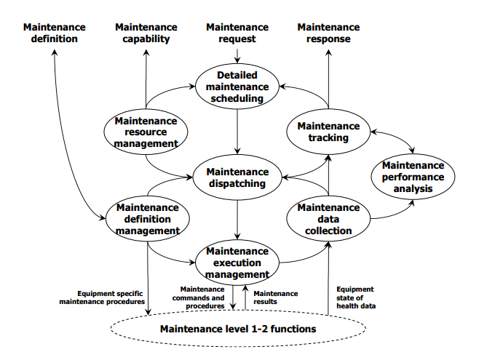

**图21 - 维护操作管理的活动模型**

维护操作模型中的椭圆表示活动集合，被确定为主要活动。 带箭头的行表示活动之间的信息流。 并非所有信息流都在维护操作图中描述。 在任何特定实现中，任何其他活动可能需要来自任何活动的信息。 图21仅说明了活动之间的一些主要信息流。

**7.3维护运营管理中交换的信息**

**7.3.1维护信息**

在ISA-95第1部分和ISA-95第2部分中定义的维护请求、维护工作单和维护响应并不总是跨越级别3和级别4系统之间的边界。维护请求、维护工作订单和维护响应通常在制造操作内部生成。维护请求和维护响应可以单独交换，也可以作为集合交换。

维护定义和维护能力定义也不总是跨越级别3和级别4系统之间的边界。维护定义通常在本地维护本地设备。本地管理人员可以使用维护能力定义进行维护资源规划和预防性维护管理。

**7.3.2维护定义**

维护定义应定义为维护的制造资产的文档集。这些包括工作手册、设备和系统图纸(经修订)、工程文件、规范、供应商手册、维修和服务的标准操作程序、维修说明和设备诊断和预测程序。

维护定义包括作为工作主人的信息，用于指示维护人员执行指定维护活动所需的活动，如何执行这些活动，他们花费多长时间以及每个子活动所需的资源 - 不仅仅是 特殊工具和夹具或测试设备，以及人员所需的资格。

维护定义还包括维护关键性能指标的定义。

**7.3.3维护能力**

维护能力应定义为维护活动中使用的资源的预期未来可用、承诺的和不可达到的能力的集合。维护能力包括资源的能力。维护能力基于以下能力:

——人员—通常基于资格，培训，经验和纪律（如系统，机械和设施）。 也可能基于设备或设备的特定熟练程度;

——设备—如校准设备，运输设备和专用工具;

——材料—如维护消耗材料和备件;

——实物资产—如备件。

**7.3.4维护要求**

维护要求定义为维修服务请求。维护要求可以是纠正、预防、主动和基于条件的维护。根据现有的业务和操作流程，可以从级别3、级别4或更低级别的活动生成维护请求。第1级的智能仪器和控制器以及第2级的控制系统可以自动生成基于条件的维护服务请求。有关维护请求和属性的定义，请参见ISA-95第1部分和ISA-95第2部分。

此外，可能需要“改进”服务、生产转换或协助解决生产性能问题。这通常需要与生产和过程分析活动进行重要的协调，以执行测试并实现改进或更改。

**7.3.5维护响应**

维护响应必须定义为维护请求中指定的纠正或改进措施的文档信息。 有关维护响应和属性的定义，请参阅ISA-95第1部分和ISA-95第2部分。

**7.3.6设备特定的维护程序**

设备专用维护程序应定义为根据指定的特定任务发送到2级的设备的具体说明。 维护程序可以延伸到设备之外，以维持过程所需的环境条件。

例如：这可能包括设备用于诊断或预测目的的方案，这些方案在第2级或第1级设备中执行，以及用于确定预防性或预测性维修的目标值。

**7.3.7维护命令和程序**

维护命令和程序定义为执行特定维护任务所需的发送到第2级的请求信息。命令可以包括要完成的工作的规范和所有相关的维护文档。指令可以采取对人员的指令或对设备的具有相关维修信息的指令的形式。

**7.3.8维护结果**

维护结果应定义为根据维护命令和程序从第2级接收的信息。维护结果通常对应于维护命令和过程的完成。这可能包括在维护活动过程中收集的关于维护活动的详细数据。

例如，一个结果可能包含这样的信息，“43号压力板被移除并更换，设置为0,25英寸间隙，然后重新投入使用”。

**7.3.9设备健康状态数据**

设备健康数据状态定义为监测第2级或第1级所收到的表明设备健康的信息。数据可以表示过去、当前或未来的条件。设备的健康状态数据通常不与维护命令或过程相关联。

示例1这可能包括轴承温度，振动和自检状态。

示例2这可能表示阀门的全行程行程时间超过了规定的限制。

注1：有关此类数据的示例，请参见ISO 13374-1：2003。

注2：这可能包括设备自检和诊断活动。

**7.4维护定义管理**

维护定义管理应定义为定义，管理和维护完成维护任务所需的信息和指令的活动集合。

维护定义管理可能包括：

a)管理工作手册、供应商文件、CAD图纸、数据库记录、分析工具等文件;

b）推导和管理一套维护定义;

c）管理维护定义的变更。 这可能包括通过适当的批准程序，定义版本的管理，修改的跟踪和定义的安全控制来路由通道的能力;

d）为其他应用，设备，人员或活动提供维护定义;

e）根据业务运营所需的详细程度，管理维护定义信息与第4级功能的交换;

f）基于过程和维护性能分析优化维护定义;

g）生成和维护与生产设备相关的维护定义，例如维护设备的维护和维护设备的验证;

h）管理与维护相关的KPI定义;

i）管理与安全和环境程序有关的维护定义;

j）维护定义管理包括管理维护定义的分配。对于级别2和级别1的设备，可能存在一些维护定义。在这种情况下，应与其他生产经营管理职能协调，减少对生产的影响。当下载作为维护执行管理活动的一部分启动时，此信息可能包含在维护命令和过程中。

注：维护定义管理通常涉及过程安全管理的所有方面，包括“实物替换”部件的可替换性，如果公司允许，并且在过程安全管理法规允许的情况下。

**7.5维护资源管理**

维护资源管理应定义为管理有关资源状态和维护控制领域内使用的资源之间关系的信息的活动集合。 管理资源包括维护设备，维护工具，人员（具有技能组合），文档以及维护中使用的材料和能源。

资源状态通常包括设备，健康状况，能力，位置（如果适用），可用性和预期使用。

维护资源管理可能包括：

a）维护有关维护人员的信息，包括资格信息，如资格状态和资格测试结果，如ISA-95第1部分和ISA-95第2部分人员模型中所定义;

b）按照ISA-95第1部分设备模型的规定，维护有关维护和设备能力测试所用设备的信息;

c）按照ISA-95第1部分材料模型中的描述，维护有关维护用品的信息，定义为消耗材料;

d）维护有关在所有3级维护活动中使用和使用的资源的健康状况，分配和可用状态的信息;

e）协调和监督合同工作;

f）监督要求的维护。

示例：信息包括人员，技能，技能管理，设备，工具和维修备件库存等元素。

维护资源管理的目的是以每单位产量降低的维护成本安全地增加工厂的总产量。 它通过为制造运营人员提供及时的信息来做到这一点，以便就过程操作和设备维护做出最佳决策。

**7.6详细的维护计划**

详细的维护计划应定义为生成维护工作计划的活动的集合。 详细维护计划中的任务可能包括：

a）审查维护请求;

b）确认或否认维护请求;

c）确定请求的优先级以及所有资源的工作量和可用性;

d）将要在工作计划内执行的维护请求安排为一个或多个工作订单;

e）协调计划工作与操作员和工厂监督;

f）可以根据所需的工作订单和可用资源（人员，设备，有形资产和材料）为每个站点或区域生成工作计划。 详细的维护计划可以维护需求并开发必要的工作单组织。 维护请求可能来自一个或多个更高级别的功能，来自其他第3级活动，甚至直接来自智能设备。

通常会生成维护工作计划的摘要，以便与业务计划和物流系统进行通信（级别4）。

示例：作为本地计划活动处理的电机故障可以采用相关的输出服务线，并且必须将此容量报告给4级调度系统。

**7.7维护调度**

维护调度应定义为将作业分配和发送到维护和维护定义的工作计划所确定的适当维护资源的活动的集合。 调度传达要执行的任务和要使用的资源，并且可能涉及将工作分派给员工或承包商以执行工作。.

可以由维护调度活动分配未作为工作计划的一部分分配的资源。

**7.8 维护执行管理**

维护执行管理应定义为指导维护工作执行的活动集合。 维护执行管理可能负责：

a）确保在维护活动期间遵守维护程序和规定;

b）记录所完成工作的状态和结果;

c）当意外事件导致无法满足工作要求时，通知维护调度和/或详细的维护计划;

d）确认工作是按照公认的质量标准进行的;

注：这可能涉及从质量操作中接收表明意外情况的信息。

e）确保在维护中使用正确的资源;

f）验证设备和人员认证对指定任务是否有效;和

g）协助涉及设备变更的产品转换需求。

**7.9维护数据收集**

维护数据收集应定义为总结和报告与工单处理相关信息和事件的一组活动。信息可能包括当前状态、所需时间、开始时间、当前时间、估计完成时间、实际时间、使用的资源以及为现有工单和早期工单提供完整维护历史记录的其他信息。

**7.10维护跟踪**

维护跟踪应定义为管理资源利用信息以执行维护活动以及维护活动结果相对有效性的活动的集合。

维护跟踪包括生成或更新与维护设备状态和可用性相关的记录的活动。这可能包括监管或质量管理所需的记录。

例1：设备状况可能是脏的、清洁的或无菌的。

例2：设备可用性可以是“合格使用”或“不合格使用”。

维护跟踪包括跟踪用于执行维护的设备状态的活动。

实施维护的设备可以是手持传感器校准工具、电压表和示波器。

**7.11维护性能分析**

维护性能分析应定义为对人员、设备、实物资产和材料历史进行检查以确定问题区域或改进区域的活动的收集。

维护性能分析功能可包括识别条件，如：

—如果不接受维护干预，哪些设备可能会发生故障？

—应该采取什么干预措施，多久？

—在哪里可以减少日常预防性维护活动？

—哪里可以通过消除成本高昂或重复性的失败来集中精力提高资产回报率（ROA）？

维护性能分析还可以帮助运营和生产计划确定以下条件：

—是否应对流程进行任何调整以延长关键工厂资产的寿命？

—在何种程度上可以继续生产而不会导致过程减速，停机，质量问题或安全停工的高风险？

—在一段时间内成功生产指定数量产品的概率是多少？

维护性能分析还可以包括资源可追溯性分析，它根据处理资源的维护操作和事件跟踪所有资源的历史。这可能包括下列资料:

–维护活动中使用了哪些材料？

–维护活动中使用了哪些工具，维护了哪些设备？

–哪些人员参与了维护活动？

–编制维护成本和性能报告；

–报告执行的维护，包括使用的备件、维护实验室和维护成本。

关于维护的信息提供了过去性能的总结以及未来性能或未来潜在问题的指示。这些信息统称为“维护指标”。分析中的一项活动是生成维护指标。这些信息可以在制造操作内部用于改进和优化，或者，如果接收业务流程需要这些信息，则可以将其发送到更高级别的业务流程，以进行进一步的分析和决策。

注：维修指标可在第4级与财务信息结合使用，或在第3级使用第4级财务信息提供基于成本的指标。维护操作管理通常为会计目的确认两类:费用和资本。为了报告、会计和资产管理的目的，它们是分开的。

费用通常与修理有关，修理就是重新建立现有资产的现状。这将包括无法以成本效益方式修复的“实物更换”资产。

资本通常与改进相关联，这是在现有资产基础上增加资产价值。这将包括添加新资产或升级现有资产，使其具有更强的能力。

所收集和分析的数据符合企业各部门的维修哲学。企业的每个部分都可能有不同的维护哲学，其中一些部分进行分析以获得最大的可靠性，另一些部分进行分析以获得潜在的故障。

示例：维护指示器的示例在ISO 22400-2中定义。

## 8.质量操作管理

**8.1质量操作管理的一般活动**

**8.1.1质量操作管理活动**

质量操作管理应被定义为对检测并报告质量的功能的协调、指导和跟踪的活动的集合。质量操作管理的范围很广，既包括质量经营，也包括操作管理，以保证中间产品和最终产品的质量。

质量操作管理包括：

1. 对材料的质量（原材料、成品和中间体）进行检验和验证；
2. 测量和报告设备达到质量目标的能力；
3. 产品质量认证；
4. 制定质量标准；
5. 制定质量人员认证和培训标准；
6. 制定质量控制标准；
7. 质量操作管理的潜在相关标准定义在附件C中。

**8.1.2质量操作范围**

本条款的以下部分只关注质量测试操作管理活动。

注意：该模型不涉及与质量相关的测试设计、分类定义、资格设置或规范创建的工程和构建方面。

本条款中未涉及的质量操作管理活动包括根据技术、市场和客户服务的要求，从第4级活动到制造和测试实验室的标准和方法的制定和发布，例如:

1. 定期进行质量评价；
2. 制定材料质量的非经验标准；
3. 制定产品规范的非经验标准；
4. 制定生产规范的非经验标准；
5. 制定人员资格的非经验标准；
6. 设置材料的非经验分类和认证流程；和
7. 创建和评审非经验的程序和流程，以确保质量的定义和维护；

**8.1.3质量测试操作管理**

质量测试操作管理是质量操作管理的重要组成部分，通用模型可以应用于测试操作。在图1所示的任何活动中，都可能需要质量操作管理活动，以确保达到质量目标。本标准中没有详细说明质量操作管理的其他方面。

本条款中涉及的质量操作管理活动包括：

1. 原材料的评估：

–原材料来源检验，符合规定标准的，批准使用；

–收集和维护质量控制文件，为质量控制分析提供数据；和

–测试流程中使用的非消耗材料，如催化剂；

1. 产品评估：

–对中间产品和最终产品进行测试，并将结果报告给分类部门；

–收集和维护质量控制文件，为质量控制分析提供数据；

–根据客户的要求检查产品数据，确保发货前质量合格；和

–使用在线流程分析来驱动基于流程数据的产品的实时发布或配置；

1. 分类及认证测试：

–按照规定的标准对最终产品的质量和性能进行分类；

–向成品库存控制部门报告测试结果和分类；

–证明产品是按照标准工艺条件生产的；

–向成品库存控制报告流程数据和认证；和

–使用在线或联机流程分析来检查流程的一致性；

1. 测量验证：

–对照标准检查参考样本结果；

–采用统计质量控制方法对检测方法进行持续分析；和

–保持每一项检查的质量统计数据，以便进行持续的质量控制研究；

1. 实验室及自动分析：

–对样品产品进行公制、化学和物理测试，为持续的质量控制测试获取数据；

–将测试数据传送给分析设备和质量控制系统，以确保产品的未来质量；和

–基于在线模型推断材料属性。

**8.1.4测试类型**

质量操作的一个重要方面是测试和检查。一些不同的测试类型包括:

1. 材料、供应商、设备或其他资源的测试——确定所使用的资源满足规定的质量要求的测试；
2. 环境测试——进行环境测试是为了检查环境和生产对环境的影响，例如，设备或消耗品(例如水或溶剂)、生产设施内的空气和/或排放物的污染；
3. 参考分析测试——参考分析包括将已知的样本发送到各个实验室，以检查特定实验室的性能；和

例1：执行测试，以查看实验室是否能够产生正确的结果。

1. 资产可靠性测试——为提供产品和流程的一致性而进行的预防性维护测试。

例2：实例包括产品和设备配置的振动剖面、物理性能的油/流体测试、污染物和金属含量以及超声剖面。

**8.1.5何时进行测试**

测试在一个进行流程中可以在不同时间和地点执行。一些例子包括：

1. 在线测试——在线测试是生产执行管理的一部分，其中测试设备是流程的一部分；
2. 行测试——行测试是将测试材料从生产运行中取出，但在生产线上执行测试的情况；和
3. 脱机测试——脱机测试是指将测试从生产执行管理中取出并在实验室中执行。

**8.1.6质量体系**

多个不同的系统可以支持质量操作。通常，这些可能包括实验室信息管理系统(LIMS)、历史记录系统、批管理系统、统计过程控制(SPC)或统计质量控制(SQC)系统，或总体设备有效性(OEE)。

注意：上述系统中有几个涉及测试材料，但也可用于测试环境、健康和校准活动。

**8.2质量测试操作活动模型**

在iso -95第1部分中定义的质量操作管理模型被扩展为一个更详细的的质量测试操作活动模型，如图22所示。图22所示的模型定义了与检查或测试操作相关的活动。模型定义了应该执行什么质量测试活动以及活动的相对顺序，而不是在特定的组织结构中如何执行它们。不同的公司可能有不同的角色组织和角色分配给人员或系统。

在质量测试操作活动模型中，质量请求和质量响应并不总是跨越3级和4级系统之间的边界。质量测试请求通常在3级系统内部生成。质量测试请求和质量测试响应可以单独交换，也可以作为一组交换。一组有组织的请求可以被视为质量测试计划，一组有组织的响应可以被视为质量测试性能。

**质量测试的定义**

**质量测试的反应**

**质量测试能力**

**质量测试要求**

**特定的数据质量**

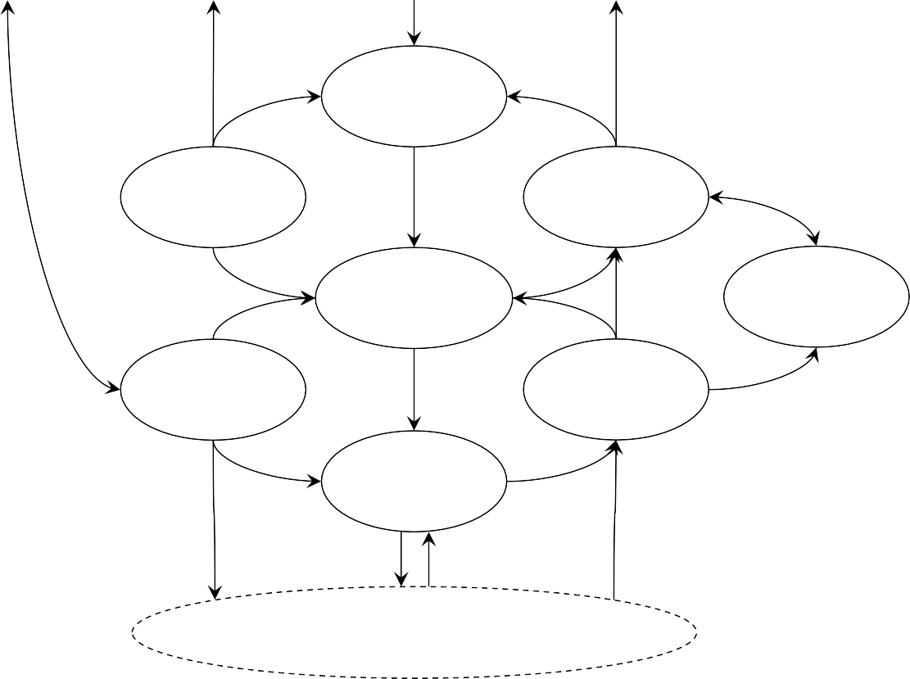

**详细的质量测试计划**

**质量测试资源管理**

**质量测试跟踪**

**质量测试调度**

**质量测试性能分析**

**质量测试定义管理**

**质量测试数据收集**

**质量**

**参数和过程**

**质量测试执行管理**

**测试命令**

**测试反应**

**质量测试1-2级功能**

图 22 – 质量测试操作管理活动模型

质量测试操作活动模型中的椭圆表示作为主要功能的活动。带有箭头的行表示活动之间的信息流。并非所有信息流都在质量测试操作活动模型中进行了描述。在任何特定的实现中，任何活动的信息都可能被其他活动所需要。

图22只说明了活动之间的一些主要信息流。

**8.3质量测试操作管理中的信息交换**

**8.3.1质量测试的定义**

质量测试定义应定义为材料、环境和设备测试的测试规范。质量测试定义可以从4级的系统（如企业资源计划系统(ERP)、产品生命周期管理系统(PLM)或产品数据管理系统(PDM)）发送到3级。在第3级中，质量测试定义通常会在工作主控文件中附加工厂特定的信息。

质量测试定义可以包括在独立实验室中使用的控制方法，以确保测试结果的可靠性。这些包括设备校准以及设备验证和环境考虑的使用标准。这些控制方法可能与维护操作有重要的交互作用。

**8.3.2质量测试能力**

质量测试能力应定义为包含资源状态信息的所需资源的组合；例如，承诺、可用或不可实现。质量测试能力包括资源容量。质量测试能力基于以下能力：

–人员——通常基于资格、培训、经验和纪律。也可根据设备或器材的具体熟练程度；

–器材——如测试设备；和

–材料——如检测消耗品材料。

**8.3.3质量测试要求**

质量测试要求应定义为对材料或设备进行测试活动的要求，并可包括中间产品、原材料、成品的检验要求和设备校准的测试要求。

可以根据业务和运营流程，从第3级或第4级活动中生产质量测试要求。质量测试要求通常是为了测试产品和设备，以确保过程、产品和设备性能在产品定义的规范范围内。第一级的智能仪器和控制器以及第二级的控制系统可以自动生成质量测试服务的要求。

**8.3.4质量测试响应**

质量测试响应应定义为质量测试要求中要求的测试活动的结果。质量测试响应可以是通过/失败响应，也可以是测试属性值的度量。

传递到第4级的财产价值度量可能具有度量价值。

例：财产价值可用于确定最终材料的成本或价格，或允许材料以替代形式或用于替代用途。

如果测试失败，测试响应可能被定向到生成测试请求的活动。通常，这些活动分析测试响应并触发适当的业务规则来处理作业订单。作业订单处理可能包括建议的纠正措施响应，如：

–持续生产和纠正调整；

–按照具体的工作指导对材料进行返工；

–废弃或丢弃WIP材料，并重新安排工作订单；

–实施检疫或扣留工作订单以作进一步分析；

–丢弃测试样本，获取新样本；

–重新校准测试设备。

**8.3.5质量参数及程序**

质量参数和程序应定义为发送到第2级和第1级的具体指令。质量参数和程序可包括测试标准操作程序（SOP）和所使用的计算。

**8.3.6测试命令**

测试命令应定义为发送到级别2或级别1的请求信息。测试命令可能包括要执行的测试的上下文(例如，样本上下文，例如批号)和启动仪器的命令。

**8.3.7测试反应**

测试响应应定义为从级别2或级别1接收到的响应测试命令的信息。测试响应可能包括测试结果，或诸如“仪器不可用”之类的消息。

**8.3.8质量具体数据**

质量具体数据应定义为从第2级或第1级接收的信息。这些信息可能包括通常以聚合形式发送的具有适当上下文的内联或内联数据。

例1：适当的上下文可以是过程数据、材料、时间框架和位置。

例2：聚合数据可以是测量值的数量、最小值、最大值、平均值和标准差。

**8.4质量测试定义管理**

质量测试定义管理将被定义为定义和管理人员素质，质量测试程序以及在做质量测试时需要的工作指导的工作指导。

质量测试定义包括材料和资源的工作主管、频率(样本计划)和规范(包括公差)中要求的测试程序。供应商的测试定义频率可能涵盖认证和非认证供应商的不同频率。

例1：总是测试非认证供应商和测试认证供应商，只有十分之一的交货，除非最后一次交货是不符合规定的。

所需测试的定义可包括诸如方法(例如，湿度试验的近红外)、根据标准操作程序的计算和工作说明等项目。质量测试定义管理还协调版本号、有效日期、材料配置、批准(s)、批准历史和质量测试定义的发布状态。

例2：发布状态可以是“开发中”、“已准备好使用”或“过时”。

质量测试定义管理任务包括:

1. 管理新的质量测试定义；
2. 管理质量测试定义的变更。这可能包括通过适当的批准过程路由更改的能力、定义版本的管理、修改的跟踪和定义的安全控制；
3. 为其他应用程序、人员或活动提供质量测试定义；
4. 按照业务操作所需的详细程度，管理具有第4级功能的质量测试定义信息的交换；
5. 基于质量测试分析优化质量测试定义；
6. 生成和维护与产品无关的质量测试定义，如测试设备验证和标准样品验证；和
7. 管理与质量测试相关的关键性能指标(KPI)定义。

**8.5质量测试资源管理**

质量测试资源管理应定义为管理进行质量测试所需的资源和资源之间关系的活动的集合。

注意：质量测试资源管理活动的范围可以是站点级别、区域级别或更低级别。

质量测试资源管理任务包括：

1. 提供质量人员、材料、设备和实物资产资源定义。信息可以按需提供，也可以按规定的时间表提供，还可以提供给人员、应用程序或其他活动。这些资源包括：

–测试材料——包括在测试执行过程中消耗的材料；

–测试设备——包括用于在线、离线和近线测试的设备；

–人员——包括技能集、认证、授权和安全许可等属性的管理；

1. 提供关于资源能力的信息（提交的、可用的或不可实现）。这些资料是根据目前的状况，未来的预定和未来的需求而提供的，是针对具体的资源和确定的时间范围的。它可按要求或规定的时间表提供，并可向人员，应用程序或其他活动提供；

例1：由于对设备进行维护的计划，1月份的三班可能无法获得一台合格的扫描电镜。

1. 确保启动为满足未来测试能力而获取资源的请求；
2. 确保所分配的任务有可用设备，任务主题正确，由分配给任务的人员进行培训；
3. 提供资源所在地及资源分配的信息；

例2：为可在多个位置使用的移动测试机器提供一个地址。

1. 收集有关人员、设备、实物资产和物质资源的现况以及这些资源的容量和功能的资料信息。可根据事件、需求和/或规定的时间表收集信息，并可以设备、人员和/或应用程序收集信息；
2. 收集未来的需求，例如生产计划、当前生产、维护计划或休假计划；
3. 维护测试人员资格测试信息；
4. 维护测试设备性能测试信息；和
5. 为将来使用质量测试资源管理预订。

**8.6详细的质量测试计划**

详细的质量测试计划应定义为质量任务计划和安排资源的活动的集合。详细的质量测试计划考虑到当地的情况和资源的可用性，以及测试可能需要的准备工作。

详细的质量测试计划任务包括：

1. 创建并维护详细的质量测试计划。

测试可以定期安排，由级别1-2活动生成的事件发起，由级别3活动发起。

例1：定期安排的测试可以是每月的原材料测试。

例2：当材料到达并且样品被提取并送到实验室时，可能会发生事件引发的测试。

例3：当来自未认证供应商的新交付产品需要测试时，可能会发生级别4的活动启动测试。

质量测试要求可能导致由工厂内部或外部的另一个实验室部门进行新的校验要求；例如，测试一种原材料可能需要几个实验室的结果。

质量测试请求的优先级通常按照类别（如高、中、低）或时间（如到期日）给出。

注意：在生产计划中，往往假设有无限的质量测试容量，这就导致了质量测试成为一种生产约束。

1. 将实际测试执行与计划测试执行进行比较；和
2. 通过质量测试管理功能确定每个资源的提交使用能力。

**8.7质量测试调度**

质量测试调度应定义为按照进度和测试定义将质量作业订单分配和发送到适当资源的活动的集合。调度通信要运行的测试和要使用的资源，可能包括将材料发送到测试资源进行测试。

未列入详细质量试验计划的资源，可由质量试验调度活动分配。

质量作业订单定义由质量操作执行的特定作业订单元素。

**8.8质量测试执行管理**

**8.8.1介绍**

质量测试执行管理应定义为指导测试执行的活动的集合。质量测试执行管理确保使用正确的资源（设备、材料和人员）。它还包括确认质量测试是按照公认的质量标准进行的，并且产品可以（在规定的条件下）放行。

**8.8.2测试**

**8.8.2.1联机测试**

联机测试是构成生产不可分割的一部分的检查。联机测试通常由集成在生产设备中的机器或设备执行。联机测试的结果可能立即可用。

许多联机测试仪器被认为是过程控制的一部分，但有些如果被指定为“质量关键仪器”，则它们可能负责测试操作。这些事用于测试产品放行质量的仪器，也由质量实验室进行离线审核。

**8.8.2.2近线测试**

近线测试是指将被测试的产品从生产车间取出，由生产线上的生产操作员进行检查的测试。近线测试可能需要有限的时间(例如几秒钟或几分钟)，从而允许快速地继续该过程。

**8.8.2.3离线测试**

离线测试是指将测试项目从生产执行中取出，并由实验室分析人员在实验室中进行检查的测试。用离线测试的结果生产时间（分钟、小时、天）可能比近线测试长。

离线测试通常在质量测试操作的指导下进行。

注意：由于“第一次正确”和美国FDA的过程分析技术（PAT）计划等举措，行业正从对最终产品的离线检查转向对中间产品的在线或近线测试。

**8.8.2.4通过/失败测试**

通过/失败测试只告诉您测试的结果是可接受（通过）还是不可接受（失败）。

例：微生物污染的通过/失败测试就像存在或不存在，或包装是否合格。

**8.8.2.5度量测试**

度量测试确定一个或多个属性的测量值。

**8.8.2.6重新测试**

对于失败的测试，通常有适当的过程。根据所涉及的测试，可能有一些过程规定是否必须进行重新测试，重新取样，或在正确的样本上正确执行测试的其他验证。在执行重新测试时，通常需要记录所有测试、重新测试的原因和最终结果。

**8.8.2.7盲样测试**

质量要求通常在已知的参考样品或“盲样”上执行，盲样是具有已知特性的材料。盲样通常在不知道这些样品是测试的情况下进行分析，以验证测试仪器和测试程序，并为测试人员绩效和一致性的测试。参考试样和盲样测试是质量保证作业中常用的质量检测方法。

**8.9质量测试数据收集**

质量测试数据收集应定义为收集测试结果并使这些结果可用于其他用途的活动的收集。测试数据可以包括手动输入的数据或直接来自设备的数据。

质量测试数据收集包括为生产人员提供标准化或按需报告。在这些报告中，应清楚说明数据的状况。数据的状态可以是终态或中间态。最终数据已批准并准备分发，中间数据未批准。中间数据可能用于内部分发，也可能仍需要额外的测试。

**8.10质量测试跟踪**

质量测试跟踪应定义为将测试结果组装成测试响应、发送响应并管理关于测试所需资源的利用情况的信息的活动的集合。

质量测试跟踪为级别3和级别4的系统提供关于质量的反馈。这些信息可以按照计划提供，可以在生产运行或批次结束时提供，也可以按需提供。

质量测试跟踪包括跟踪可能在工厂不同时间和不同部位进行的测试的活动。

**8.11质量测试性能分析**

**8.11.1介绍**

质量测试性能分析应定义为分析质量测试结果和测试性能以确定如何提供产品质量的活动的集合。质量测试性能包括质量可变性分析、质量部门周期时间分析、资源利用分析、设备利用分析和程序效率分析。

质量测试性能分析通常是一个连续的业务流程。

例1：可以在不符合报告、KPI报告和质量指标报告中报告质量可变性。

质量测试性能分析活动包括：

1. 分析关键质量指标趋势的生产数据；

例2：关键的质量指标可能是SPC和SQC分析。

1. 确定质量测试执行的准确性。这包括评价测试方法的重复性、适用性和效率；
2. 确定质量分析问题的原因；
3. 建议采取行动纠正已发现的问题，包括将症状、行动和结果联系起来；
4. 为供应商评估提供信息。

**8.11.2质量资源可追溯性分析**

质量测试性能分析还包括资源可追溯性分析，它根据处理资源的质量操作和事件来跟踪所有资源的历史。这包括：

1. 哪些材料用于质量活动；
2. 哪些设备用于质量活动；
3. 哪些人员参与了质量活动。

**8.11.3质量指标**

质量测试性能分析中的一项活动是生成质量指标。这些信息可以在制造操作内部用于改进和优化，或者如果接收业务流程需要这些信息，则可以将其发送到更高级别的业务流程以进行进一步的分析和决策。在第4级中，质量指标通常与财务信息相结合。利用第4级财务信息，第3级也可以提供基于成本的质量指标。

例：质量指标的例子定义在ISO 22400-2中

**8.12支持活动**

其他质量操作活动直接支持第6条中定义的下列生产操作管理活动。

1. 生产资源管理——这是过程段和资源(如清洁状态、设备可用性、合格人员)的质量状态/属性信息的来源。
2. 产品定义管理-主数据的质量保证，包括在生产操作中使用的项目，包括BOM。管理主数据的质量属性，包括批准、修改和替换适当的材料。批准和修改工作指导书和配方。
3. 生产执行管理——这是关于关键质量检查点的质量批准和签字信息的目的地。针对不符合要求的情况和返工采取质量措施。在线测试。
4. 生产数据收集-统计质量控制(即，过程分析技术)。质量调查的数据分析(即，记录系统)。
5. 生产性能分析-对关键质量指标趋势的生产数据进行质量分析(跨批与每批)。

以下生产经营活动直接受益于质量经营：

–生产跟踪——跟踪在制品和相关的质量状态；

–生产调度——质量属性和状态；

–生产详细计划——生产资源管理部门提供的信息根据质量状况向可用资源提供输入；

–生产执行管理——及时反馈生产的质量状况，可以指导生产过程中的纠正措施，大幅减少总报废/返工量。

例1：后进先出检查包装操作。

例2：分批反应器的pH值检查。

## 9.库存业务管理

**9.1库存操作管理的一般活动**

库存业务管理的一般活动包括：

1. 管理和跟踪产品和/或材料的库存；

注意：材料可以是生产材料、维护材料、质量材料或任何其他需要跟踪和管理的材料。

1. 执行定期和/或按需存货周期盘点；
2. 管理工作中心之间的物资转移；
3. 测量和报告库存和材料转移能力；
4. 协调和控制物料转移中使用的人员和设备；
5. 指导和监控物料进出生产、质量或维护；
6. 向生产、质量、维护、运营管理和/或4级活动报告库存情况；
7. 原材料进出仓库的路线；
8. 确定装出来的时间表；和
9. 准备和监控物料在仓库中的移动。

本标准没有规定库存作业管理的其他方面，如与供应商和分销商的协调和费率谈判。模型假设这些是第4级函数。

如果库存转移活动符合4.4中定义的标准，则可以控制生产活动。

在某些行业和业务中，库存转移活动可以作为其他制造业务活动的一部分来处理(见第6、7和8条)。在其他情况下，它们作为单独的库存转移活动来处理。

影响材料的功能可以分为六类:接收材料、储存材料、移动材料、加工或转换材料、测试材料和装运材料。材料的加工和试验在前面的条款中讨论过。物料功能的移动和存储定义在本条款中。

注意：材料的移动和存储使用物理设备和手动或自动控制，这可能类似于生产单元、生产线和过程单元内的材料加工所需的设备和控制。

**9.2库存运营管理活动模型**

图23所示的模型定义了库存操作管理的活动，因为它们与工作中心之间和内部的材料转移有关。该模型定义了可以进行哪些转移活动以及活动的相对顺序，但没有定义在特定的组织结构中应该如何执行这些活动。不同的公司可能有不同的角色组织和角色分配给人员或系统。

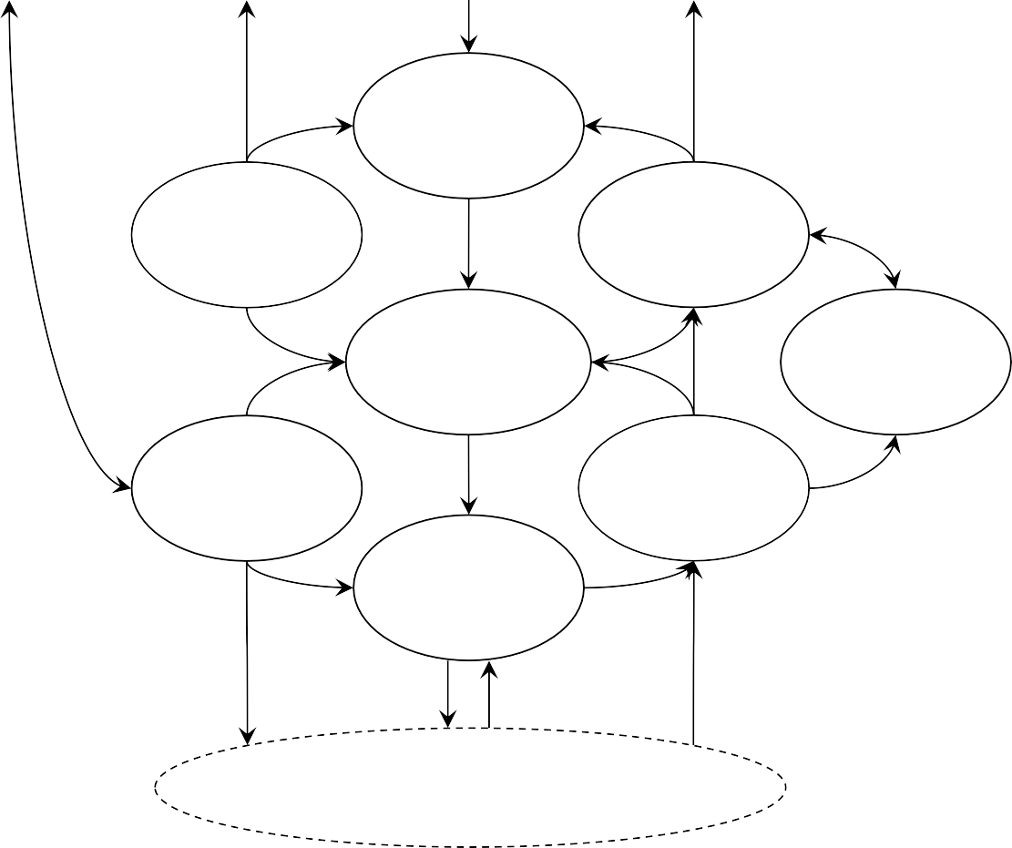

**库存响应**

**库存能力**

**库存1-2级功能**

**库存跟踪**

**详细的库存调度**

**库存资源管理**

**库存操作分析**

**库存调度**

**库存数据收集**

**库存定义管理**

**库存执行管理**

**库存的具体数据**

**库存存储定义**

**库存回复**

**库存的命令**

**库存的定义**

**库存要求**

**图23 -库存运营管理活动模型**

库存操作管理模型中的椭圆表示活动的集合，这些活动被标识为主要功能。带有箭头的行表示活动之间的信息流。并不是所有的信息流都在库存操作图中描述。在任何特定实现中，任何其他活动都可能需要来自任何活动的信息。图23只说明了活动之间的一些主要信息流。

**9.3库存运营管理中的信息交换**

**9.3.1库存的定义**

存货定义应定义为与工作手册中材料的移动和储存有关的规则和信息。规则可以是特定于位置的、特定于设备的、特定于物理资产的或特定于材料的。

例：库存移动的定义可以包括特定材料类型的环境要求、存储位置规则、容器规则(材料选择)、必要的材料环境参数的标准(材料的货架寿命限制)以及工作主管中的材料移动过程。

库存定义信息可能跨越级别3和级别4系统之间的边界。或者，库存定义信息可能完全包含在第3级系统中。

**9.3.2库存能力**

库存能力应定义为处理问题的能力的能力度量，通常是在特定的时间范围内。库存能力的特征可能是可用的材料类型、存储空间(或容量)和存储类型。

例：储存类型包括温度、危害分类、化学分类、洁净室要求或湿度控制。

库存能力信息可能跨越级别3和级别4系统之间的边界。另外，库存能力信息可能完全包含在第3级系统中。库存能力包括资源的能力。库存能力基于以下能力:

–人员——通常以资格、培训、经验和纪律为基础。也可以基于设备或设备特定的熟练程度；

–设备——如移动设备、卡车和大车；和

–物料——例如在物料移动或贮存过程中消耗的包装物料。

**9.3.3库存的请求**

库存要求应定义为在工作中心之间转移材料的要求。

可以从级别3或级别4的活动生成库存请求，这些活动基于现有的业务和操作流程

例：库存请求可以在制造操作内部生成，以便在工作中心之间转移材料。

库存请求可以单独交换，也可以作为集合交换。可以将一组有组织的库存请求视为库存计划。

**9.3.4库存响应**

库存响应应定义为对库存请求的响应，指示该请求的完成状态(成功或不成功)。

库存响应可能(但并不总是)跨越级别3和级别4系统之间的边界。

库存响应可以单独交换，也可以作为集合交换。一组有组织的响应可以被认为是库存性能。

**9.3.5库存存储定义**

库存存储定义应定义为发送到第2级的与移动和控制相关的存储定义信息。

例：这可能是自动分拣设备或叉车人工操作人员实施的路由规则;或自动卡车装载设备的装载模式。

**9.3.6库存的命令**

库存命令应定义为发送到第2级的请求信息，通常是移动或转移材料的命令。

**9.3.7库存回复**

库存答复应定义为从第2级收到的对库存命令的响应信息。

**9.3.8具体库存数据**

库存专用数据定义为:从二级库存设备接收到的关于执行库存功能的设备的信息、关于材料的环境信息和/或关于材料的信息(如数量和位置)。

**9.4库存定义管理**

库存定义管理任务包括:

1. 材料转移准则信息管理；

例1：这可能是包含处理指令和仓库存储限制的工作主机。例如，对于在材料转移过程中如何处理特定的有毒物质，如何处理可追溯性，或对于受控或受管制物质的特定处理限制，可能有特定的处理说明。

1. 管理新的库存定义和工作负责人；
2. 管理库存定义和工作主管的变更。这可能包括要求通过适当的批准过程路由更改、定义版本的管理、修改的跟踪和定义的安全控制；
3. 向其他应用程序、人员或活动提供库存定义；

例2：管理发送到调度或详细调度活动的有关材料可能存储位置、存储材料的适当容量范围和其他材料库存操作约束的信息。

1. 按照业务运作所需的详细程度，管理具有4级功能的库存定义信息的交换；
2. 基于质量检验分析优化库存定义；
3. 管理与库存测试相关的关键绩效指标(KPI)定义。

**9.5库存资源管理**

存货资源管理，是指对物资储存和运输过程中所使用的资源及其相互关系进行管理的活动的集合。库存资源管理任务可包括:

1. 提供人员、材料和设备资源定义。信息可以按需提供，也可以按规定的时间表提供，还可以提供给人员、应用程序或其他活动。这些资源包括：

–运输设备——包括输送机、叉车、卡车、轨道车辆、阀门阵列、管道、自动储存和回收系统、集装箱和自动导向车辆等设备。输送设备还包括储存位置控制设备，如加热或冷却控制、正负压控制、通风(流量、湿度、颗粒物水平)控制、静电接地等；

–储存设备——包括储罐、筒仓、容器、托盘、装料机的库区、货架等。有些设备在物理限制和(或)操作效率方面具有特定的能力范围；

–人员——这包括管理技能、证书、授权和安全许可等属性；

–运动中使用的材料和能量，如手套、长袍、口罩、墨水等一次性耗材；

1. 提供关于资源能力的信息(承诺的、可用的或不可达到的)。这些资料是根据目前的状况、未来的保留和未来的需要而提供的，是具体针对资源和确定的时间范围的。可按要求或按规定的时间表提供，并可向人员、应用程序或其他活动提供；
2. 管理库存规模，运用其他手段控制满足业务需求和生产需求所需的库存数量；
3. 确保启动为满足未来能力而获取资源的请求；
4. 确保所分配任务的设备齐全，职称正确，对所分配任务的人员进行培训；
5. 提供有关资源的位置和分配给各地区的资料；

例：为叉车提供一个位置，并将其分配到移动作业订单中。

1. 收集有关人员、设备和物资资源的现状以及资源的能力和能力的信息。可根据事件、根据要求和/或按照规定的时间表收集信息，并可从设备、人员和/或应用程序收集信息；
2. 收集未来的需求，如生产计划、当前生产、维护计划或休假计划；
3. 人员资格考试信息的维护；
4. 维护设备性能测试信息；
5. 管理未来使用资源的保留；
6. 库存资源管理包括库存定义分布的管理。一些库存定义可能存在于第2级和第1级设备中。在这种情况下，应与其他生产运营管理职能协调下载该信息，避免影响生产。当下载作为库存执行管理活动的一部分执行时，此信息可能包含在库存命令中。

**9.6详细库存调度**

详细的库存计划应定义为对库存请求进行记录并为库存生成工作计划的活动的集合。详细的库存调度任务包括:

1. 建立和维护库存工作计划。

这可能包括调度和优化托盘装载、优化从仓库提货订单、调度物料移动设备(叉车)或确定泵和阀门的安排等活动。

详细的库存调度可以确定移动计划，以避免超出存储容量，并避免超出存储地点的环境能力和容量;

1. 比较实际动作与计划动作；
2. 确定库存资源管理功能使用的每个资源的承诺能力。该信息可能包括空存储器的位置、移动到该位置的时间和路径；
3. 根据四级职能部门的库存要求，创建库存作业订单；
4. 确定未来向存储区域和存储单元分配库存作业订单。这项任务可包括决定材料的地点；
5. 根据未来存储资源的容量、未来转移资源的可用性和未来可用库存物资的数量，确定库存作业订单的开始时间和完成时间；
6. 根据库存转移资源的约束，通过拆分或合并库存转移请求来确定每个库存转移订单的批次大小。限制因素可能包括相应库存移动的成本、容量和到期时间。

**9.7存货调度**

存货调度定义为根据存货调度表和存货定义，向适当的存货资源分配和发送存货作业订单的活动的集合。

例：这可以采取以下形式:向叉车操作员发送移动命令、向罐区系统发送命令、向管道发送泵送计划、向ASRS系统发送移动命令或向AGV发送位置接收命令。

未列入工作计划的资源可由库存调度活动分配。

**9.8库存执行管理**

存货执行管理应定义为指导工作绩效的活动的集合，由存货作业清单要素的内容规定。

库存执行管理包括:

1. 指导工作绩效，包括执行工作和发起二级活动；

注意：当物料手动移动时，库存执行管理活动包括向库存人员显示特定的工作指令。

1. 确保在盘存业务中使用正确的资源(设备、实物资产、材料和人员)；
2. 确保在移交过程中遵守工作程序和规定；
3. 记录工作的状态和结果；
4. 当不可预见的事件导致无法满足工作要求时，通知转移调度和/或详细的转移调度；
5. 确认工作按照公认的质量标准完成；
6. 验证所分配任务的设备和人员证明有效；
7. 通过专用设备或人工操作，对库存物资中特定项目的实际数量或数量进行核查。这项任务可以按需执行，也可以按会计活动以及详细的库存计划规定的时间表执行。

**9.9库存数据收集**

库存数据收集应定义为收集和报告有关存货操作和被操纵物料的数据的活动的收集。

图24展示了库存数据收集的一些接口。

库存数据收集可包括产品跟踪的维护信息，如跟踪存储使用情况、存储条件、存储中使用的设备以及涉及存储和转移的操作人员。

库存数据收集包括维护质量跟踪信息，如生产的样品或参考材料。

库存数据的收集还包括维护信息的维护跟踪，如消耗的备件。

法规控制可能需要这些信息，并且可能必须与生产数据集成。

例:下面是收集信息的示例。

–仓或罐的库存和移动数据的收集。

–批和子批的位置和数量数据收集。

–材料平衡和协调数据。

–制品的位置。

–储存大楼正压记录。

**库存响应**

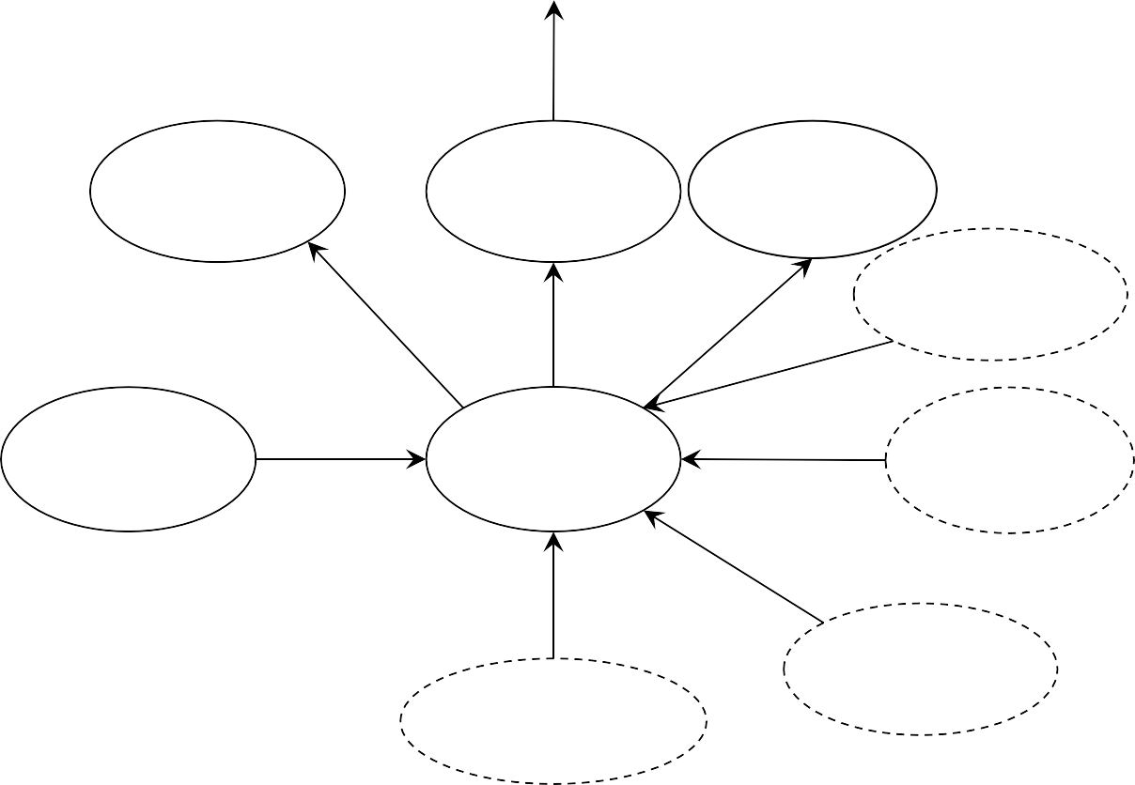

**接口到第4级系统**

**库存调度**

**库存跟踪**

**库存分析**

**实际材料状态**

**资源历史数据**

**资源历史数据**

**history data**

**质量跟踪**

**库存执行管理**

**库存信息**

**工作提醒**

**库存数据收集**

**样本,引用**

**备件使用**

**维护跟踪**

**库存消耗，批量状态，流量读数**

**材料生产、消费**

**1 - 2级功能**

**生产跟踪**

**图24 -库存数据收集活动模型**

**9.10库存跟踪**

库存跟踪应定义为管理库存请求信息和报告库存操作的活动的集合。这些活动可包括报告库存中使用的资源的相对转移效率和利用情况。这可能包括记录运动的开始和结束，并在运动发生时收集批量和子批量数量和位置的更新。

库存跟踪包括生成或更新与物料转移和库存物料管理有关的记录的活动。这可能包括法规或质量管理目的所需的记录。

库存跟踪为请求库存信息的第4级活动提供库存响应。

**9.11库存执行分析**

存货执行情况分析应定义为收集分析存货效率和资源使用情况以改进业务的活动。库存性能分析可以提供关于接收到的材料质量的信息，并将其用于供应商评估，可以提供关于存储不当造成的浪费的信息，也可以提供关于按位置、设备或班次移动的信息。

例1：分析可用于检测资源瓶颈，如叉车或托盘的数量或AGV因通道争用而延迟的次数。

库存性能分析还包括资源可追溯性分析，它根据处理资源的库存操作和事件来跟踪所有资源的历史。这包括：

–库存活动中使用的材料；

–库存活动中使用的设备；

–库存活动中参与的人员。

有关于库存移动和控制的信息，提供过去业绩的总结和未来业绩或未来潜在问题的迹象。这些信息统称为“库存指标”。库存绩效分析中的一项活动是编制库存指标。这些信息可以在制造操作内部用于改进和优化，或者如果接收业务流程需要这些信息，则可以将其发送到更高级别的业务流程，以进行进一步的分析和决策。存货指标可在第4级与财务资料结合，或在第3级利用第4级财务资料提供以成本为基础的指标。

例2：库存指标的例子定义在ISO 22400-2中。

## 10.完整性、服从性和一致性

**10.1完整性**

第5条至第9条中定义的模型支持的数量，应决定规范或应用程序的完整性程度。

**10.2服从性**

对规范的合规性程度的任何评估均应符合下列条件。

1. 使用第5条的结构化模型和第5至第9条中定义的术语。
2. 对它们部分或全部符合定义的程度的陈述。部分符合的，应当明确规定不符合的范围。

**10.3一致性**

对应用程序的符合性程度的任何评估均应由模型所符合的文档进行限定。

如果部分符合，应明确标识不符合区域。

**附件A.**

（信息性）

**技术和责任界限**

**A.1 介绍**

图6-生产运营管理活动模型以及图21、图22和图23所示的模型定义了大量活动，其中只有一些活动是传统上由运营管理标识的。其中一个原因是三级操作（生产、维护、质量和库存）人员和四级人员之间的界限不是不变的。这里可能存在三个不同的界限，一个定义所需职责的范围，一个定义实际组织职责的范围，另一个一个与技术集成领域相关。

**A.2 责任范围**

在确定生产操作的责任范围（3、2和1级职能）时，应确定几个问题。这些在4.4中定义，包括：

a）功能或活动是否对产品质量至关重要？如果是，那么它应该是生产运营的一部分。

b）功能或活动是否对维持法规遵从性至关重要，如FDA、EPA、USDA、OSHA、T_V、EC、欧盟、EMEA和其他机构法规？如果是，那么它应该是生产运营的一部分。

c）功能或活动是否对工厂安全至关重要？如果是，那么它应该是生产运营的一部分。

d）功能或活动是否对工厂可靠性至关重要？如果是，那么它应该是生产运营的一部分。

e）功能或活动是否对工厂效率至关重要？如果是，那么它应该是生产运营的一部分。

不同的环境将为活动提供不同的答案。例如，如果质量、安全、合规性、可靠性和效率仅在最低级别的活动中确定，而与调度或调度无关，则生产运营边界可由图A.1中的虚线“A”定义。如果在前一个例子中，为了遵守法规还需要收集生产数据，那么边界可以由“B”行定义，“C”行和“D”行提供其他可能的责任边界。“E”行定义了本标准中假定的生产运营管理责任的级别。

注意 这定义了活动边界，但没有定义组织边界。 例如，在一些受监管的行业中，法律要求质量组织独立于生产运营组织。

在维护操作管理、质量操作管理和库存操作管理中，也会出现同样的职责划分。关于责任的决定是基于行业类型、监管控制和生产的物理特性。

这种复杂性是3级功能无法进行简单、清晰定义的原因之一。没有简单而清晰的定义，因为有很多可能的解决方案。例如，在一家假设的管制药品生产公司，

–工作时间表规定了中间材料生产的时间表，对产品质量至关重要；

–监管合规的批次记录对监管合规至关重要；

–材料和人员资源管理对符合法规至关重要；

–设备的维护和质量测量设备对产品质量、工厂安全和法规遵从性至关重要。

在这种假设的情况下，生产、维护和质量活动都可以在生产控制范围内，如图A.1中的E行所示。在这种情况下，生产运营管理层将是重要的，涵盖所有已定义的生产各方面。

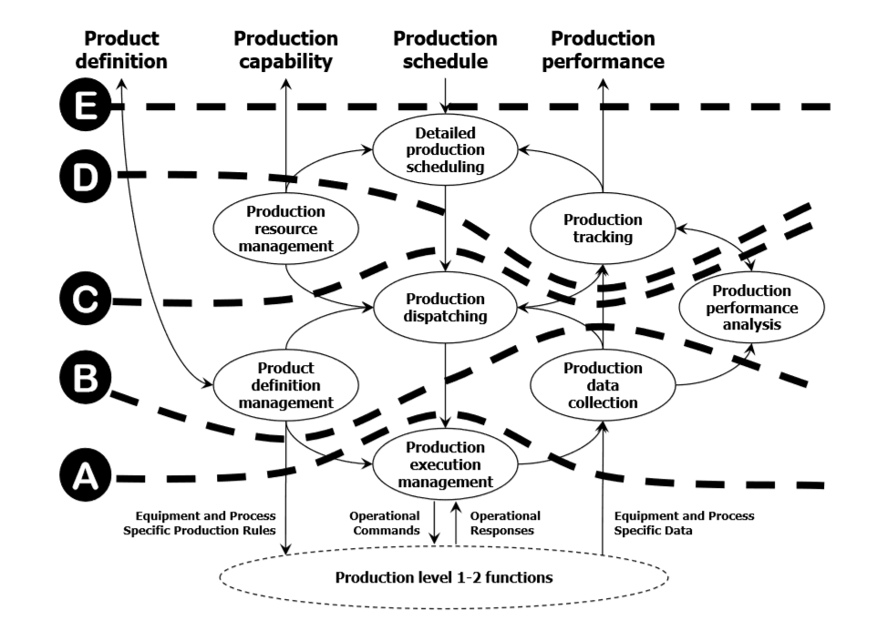**图A.1：- 不同的责任范围**

在解决方案的另一方面，假设有一个假设的电子板组装设施。在这种情况下，

–质量仅由生产执行管理决定。生产路径是固定的，生产调度不影响质量、安全或合规性；

-通过安全联锁、PC和PLC程序在2级功能上进行生产安全管理；

–尽管维护和库存对有效和高效生产很重要,但他们对于产品安全或产品质量并不重要。

在这种情况下，可能只有生产执行管理在生产运营管理的控制范围之内。如图A.1中的A行所示。

**A.3 实际责任**

ISA-95第1部分关于级别定义中的五个问题定义了所需的责任范围，但可能存在与所需责任不同的实际责任范围。通常情况下，这是由于业务原因造成的，如当地活动现场管理制和当地问责制。在这些情况下，实际责任应与要求的责任相同或更高。

例如，一家公司可能会认为即使安全、质量、可靠性或法规遵从性的问题不需要详细的生产调度和生产资源管理，但它们仍在生产运营的控制之下。在这决定包括在生产运营控制下的活动时，应明确理解决策的原因。

**A.4 技术集成**

图6，图21，图22 和图23 中所示的许多功能可以在3级或4级系统中实现。

示例：这些功能可以由企业资源规划（ERP）系统，制造执行系统（MES），实验室信息管理系统（LIMS），资产管理系统（AMS），仓库管理系统（WMS）或分布式控制的系统（DCS）来实现。

技术集成的路线可能不是由与责任范围相同的规则决定的。技术集成的基础是技术决策，包括已安装系统的可用性，新系统的成本和现有系统的集成。技术集成的路线可能包括维护，质量，生产和库存领域的几个系统，以及商业物流领域的几个系统。 图A.2说明了公司的一种可能的假设集成线（“X”），其中包括一些维护活动，一些质量活动和 ERP系统支持的大多数库存活动 。

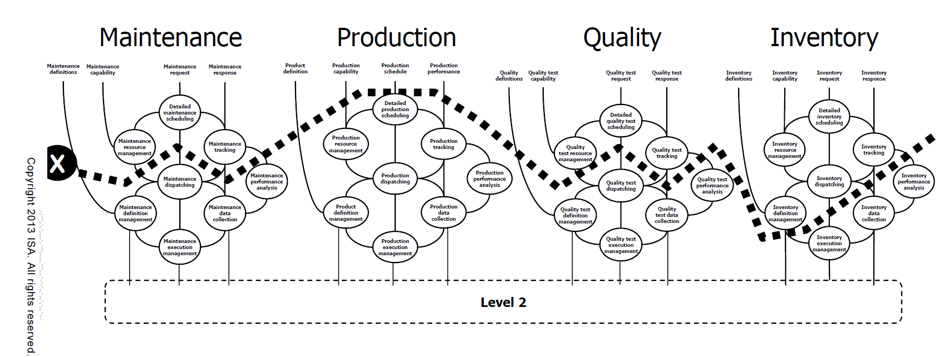

图A.2：技术集成线

**A.5定义解决方案**

管理责任线和技术集成线的结合排除了生产运营管理层的任何简单的定义。即使是同一行业的公司也可能有不同的解决方案。然而，本标准中定义的模型定义了一种系统的方法来处理问题、分割问题和定义解决方案。这些都允许对责任线和技术集成线进行简明和正式的文档记录。两者不需要相同。这可能涉及到生产人员使用ERP系统自动化其流程和活动。例如，生产运营可以使用ERP调度系统进行详细的生产调度、详细的维护调度和详细的质量调度。要点如下。

–在生产运营管理中需要考虑四个主要类别：维护、生产、质量和库存。

–需要考虑三条集成线：所需责任线、实际组织责任线和技术集成线。

–确定某项活动是否应在生产运营控制范围内有四个标准（见第1部分）。

–生产运营管理层没有单一的定义；对于每个公司而言，确定哪些活动以及哪里的系统必须与业务物流整合可能是不同的。

本页特意留空

**附件B.**

（信息性）

**计划层次结构**

许多公司都有一个调度层次结构。他们从全公司的计划开始，利用制造能力，分销能力和资本能力等限制来平衡市场需求与公司能力。

在多站点公司中，该计划通常被划分为多个设施，并为每个设施生成主生产计划（MPS）。根据组织如何定义需求的方式，MPS可用于通过物料资源计划（MRP）活动或企业资源计划（ERP）活动创建生产计划。或者，公司可以使用MPS来协调客户订单并预测以推动ERP / MRP计划功能以创建生产计划。

公司也可以运行“拉动式”系统，在该系统中，即时需求（如来自销售渠道的直接输入）用于生成生产请求。在所有这些情况下，生产计划（和生产请求）被发送到生产运营的环节，并越过企业控制系统边界。

大多数企业，即使是那些拥有高级计划和调度工具的企业，也至少有两个或三个级别的计划活动。最低级别是生成工作计划的本地站点或区域计划活动。这计划定义了生产执行所针对的资源和人员的分配。在生产执行管理功能活动（如批次管理系统）中处理的过程单元，生产线或过程单元级别的调度也可能更低。

图B.1说明了调度的层次结构，结合了APICS[4]1和该标准的术语。这个层次结构只是一个公司内可能的调度和计划层次结构的例子。它说明了APIC定义的元素和本标准中的元素是如何组合在一起的。层次结构从业务计划开始，以作业列表结束。根据所选的特定控制策略，可能在作业列表下方还有其他级别的计划和计划。层次结构的顶层具有比层次结构的下层更长的时间刻度，其通常比层次结构的下层具有更广的范围，并比层次结构的下层具有更少的细节。

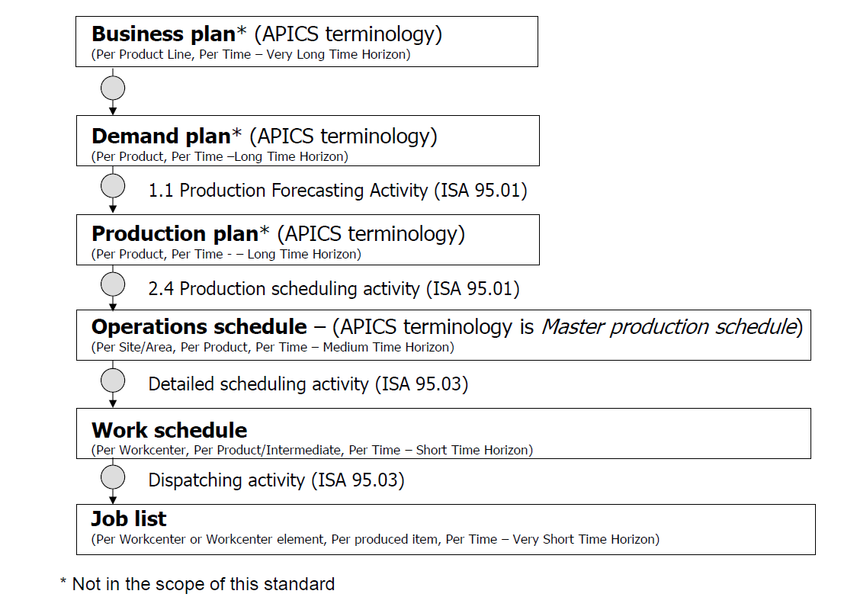

图B.1–计划和调度活动的示例层次结构。

层次结构的顶层由业务流程定义和使用。《运营管理协会（APIC）词典》第11版[4]中定义的商业计划是对长期战略和收入、成本和利润目标的陈述。商业计划通常是以货币的形式来表述的，并按产品系列进行分组。未在此标准中定义的业务活动使用业务计划中的信息以及其他信息来生成需求计划。

需求计划是用于预测需求并生成生产计划的一组输入之一。需求可以是即时的，例如来自销售渠道，或者来自销售计划和营销计划的预测。生产计划是制造业产出的总体水平，有时被称为每个产品系列的每月价格。批准的生产计划是管理层生成运营计划的授权（APICS术语中的主生产计划）。

运营计划表定义了要构建的产品，并且可以定义生产的各个部分，如企业所看到的。工作进度表是由这些表生成的，它们定义了产品和中间产品的生产，由物理操作部分定义。

样本计划的最低级别是作业列表，它是要执行的活动的直接列表; 但是，可能会在更低级别执行排序和优先级排序。

**附件C**

（信息性）

**常见问题**

**C.1这是否不仅仅适用于制造应用？**

如引言中所述，本标准的目的并非仅限于制造应用。所定义的模型已应用于其他行业，如配电、油气生产、管道、仓库/运输管理以及其他未确定为制造业的行业。

**C.2为什么生产运营管理的模型比其他类别的模型更详细？**

本标准的主要关注点是制造企业，生产运营管理通常是企业和其他支持生产活动的主要关注点。其他运营管理类别详细信息可以从所示的生产运营管理示例中获得。

**C.3本标准的主要预期用途是什么？**

本标准的主要用途是制定生产运营管理和相关系统的要求。本标准中定义的术语和模型用作需求规范的结构。

本标准也已在公司内部用于评估和比较不同设施的运营情况。它被用来指出哪些函数是未分配或未实现的。

**C.4该标准如何与企业控制系统集成相关？**

控制系统是二级系统，企业业务系统是四级系统。 本标准的范围定义了将这两者结合在一起的第三级活动和功能。 它定义了级别三中的活动，这些活动是集成ISA-95第1部分中定义的数据的接触点。定义了级别三中的功能，这些功能将业务需求转换为实际的二级控制需求，并将二级信息转换回业务信息。该标准还描述了在三级活动和活动类别之间流动的一些信息。

**C.5如何促进与ERP系统的连接？**

ISA-95第1部分和ISA-95第2部分规定了企业（级别4）和控制域（级别4以下的所有内容）之间的接口。 该标准不仅有助于与ERP系统的连接。它提供了一种通用方法来指定独立于所部署的特定ERP /制造管理系统的接口。它还标识了生产运营系统的组件（活动）和接口。

**C.6为什么没有讨论家谱？**

术语跟踪和追踪被用于系谱（可追踪性）所要求功能的正式定义。这些术语可应用于材料，人员和设备，生产，维护，质量测试和库存操作。进行家谱（可追溯性）的方法也可能是行业特定的，而跟踪和追踪的概念似乎在各个行业都是一致的。

**C.7为什么只显示一些信息流？**

任何活动都可以根据业务和生产流程向任何其他活动提供信息。委员会决定说明他们认为最常见的信息流。信息流的目的是在大量情况下的通常信息流。在任何特定的情况下，其他信息流可能更相关。

**C.8本标准适用于哪些行业？**

本标准适用于任何使用分批、连续和离散制造工艺组合将材料从一种形式转换为另一种形式的行业。需要提高制造效率以响应各自行业供应链的行业将从应用本标准中获益。

**C.9本标准与MES的关系是什么？**

本标准使用制造执行系统（MES）的基本MESA定义，并通过添加活动细节和任务对其进行扩展，将它们扩展到其他操作领域，包括维护、质量和库存。

**C.10本标准如何与PRM的2级相关？**

本标准规定了协调和指导PRM 2级活动的行为。图C.1所示的级别由CIM的Purdue参考模型定义，并在第1部分中定义。本标准的重点如图C.1所示。ISA-95第1部分和ISA-95第2部分重点介绍了4级企业和3级制造控制系统之间的接口。本标准侧重于制造业内的活动。

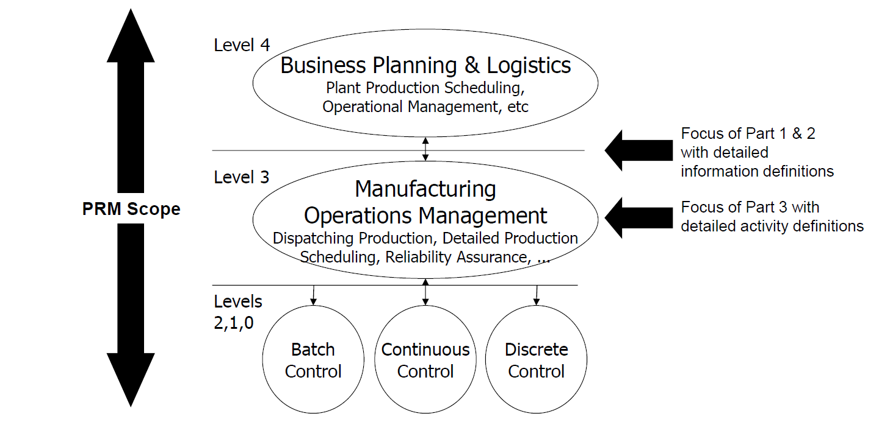

图C.1:PRM范围和基准焦点

**C.11 ISA-95第1部分中的质量保证（质量保证）要素与本标准有何关系？**

术语“质量保证”或简称QA用于ISA-95第1部分和参考文件中。质量保证已被不同地定义为

a）在质量体系内实施的计划性和系统性活动，并根据需要进行证明，以提供充分的信心，使实体能够满足质量要求（来源：ANSI/ISO/ASQ A8402-1994，质量管理和质量保证——词汇）；

b）为保证标准质量水平而采取行动的计划；

c）为确保实验室的产品或服务满足给定的质量要求而采取的有计划和系统的必要行动；

d）有计划和系统的必要行动，以提供足够的信心，使产品或服务满足给定的质量要求；

e）质量控制过程的结果，为最终用户提供安全保障，确保产品健康、符合高质量标准和安全；

f）在制造或印刷过程的各个阶段建立的检验和/或测试系统，以确保最终产品符合预定标准。

本标准将术语“质量操作管理”定义为包括上述所有定义的活动。除了这些活动之外，术语QA通常用于表示质量计划或质量部门，并造成在ISA-95第1部分中的使用混乱。本标准为了使其与其他运营管理类别的名称保持一致，使用术语“质量运营管理”代替 QA或质量保证用于3级功能。

本页特意留空

**附件D**

（信息性）

**生产运营管理的**

**高级计划和调度概念**

**D.1简介**

高级计划与调度（APS）是一种系统和方法，其中企业内部或企业之间的不同部门之间的决策（如工业计划与调度）是联合和同步的，其用来实现全面和自主的优化。APS最初的概念是在20世纪90年代末在美国推出的，它引入了先进的生产计划或则说是供应链计划技术，以及详细的调度和优化算法。自那时以来开发的技术，已被部分地用作一些ERP和供应链计划（SCP）软件包中的计划系统的引擎。

本附录阐述了APS的最新概念，该概念与生产运营管理密切相关，以便在3级以及3级、4级之间进行有效的协作。例如，PSLX联盟提出的APS概念和框架具有传统概念改进的特点，满足了先进制造企业的关注。这些APS的新概念不是ERP中计划系统的一部分，而是生产运营中所有计划和调度系统的决策基础。

**D.2 APS的基本技术**

一些制造商已经实施了APS及其相关技术。本条款介绍了APS实现中的一些技术。

a）以运营为中心的物料清单（BOM）

传统的BOM表示产品或组件与材料之间的关系，直接将父项与子项连接起来。这有助于计算生产最终产品所需的每种材料的数量。另一方面，使用独立表示的数据来管理用于生产产品的路由信息或配方，这对于计算每个资源的负载是必要的。APS通过一种称为以运营为中心的物料清单的新数据结构集成了传统的BOM和路由数据，并关注于可以连接旧BOM中的项目和路由表中的资源操作的一种系统和方法。

b）实际设备制约的详细建模

一份工作清单的详细时间表需要高水平的准确性。为了实现这一点，调度程序必须了解实际设备上存在的各种不同制约，并且必须将它们应用到调度中。传统的调度程序可以处理非常简单的制约，例如资源容量制约和优先级制约。除此之外，APS中的调度程序还可以表示更详细的制约束，例如材料制约、转换（清洁）和路由（管道连接）制约、子资源（劳动力和工具）分配制约、存储空间（储罐容量）制约等。

c）有限容量和库存调度（FCIS）算法

有限容量调度（FCS）是处理资源容量的制约，并计算不超过最大容量的调度。APS中调度逻辑的一个最大优点是具有有限的容量和库存调度（FCIS）能力，在这种能力中，如果生产产品所需的材料不存在，则从不在甘特图上调度操作。FCIS明确处理储存区或储罐中的库存，试图在下游流程的消耗与上游流程或采购的生产之间取得平衡。

d）瓶颈优化和同步调度

如果瓶颈进程的性能显著影响整个系统的性能，那么APS可以为该进程提供一个时间表，并让其他进程与瓶颈同步。例如，APS首先对瓶颈流程进行优化，然后分别对上下游流程应用“后向”和“前向”调度算法。根据约束理论（TOC），时间表中的时间缓冲区可以防止对瓶颈的任何干扰。

e）模拟主生产计划（MPS）的“假设？”

  主生产计划（MPS）包含销售和制造部门之间协作的重要信息。在APS中，每种产品运送给客户的日期总是详细说明的，同时考虑到实际工厂的详细生产信息。进度计划的可行性是通过详细的进度计划来评估的，该调度用作“假设分析”模拟器。 模拟结果可以与MPS一起批准。

f）调度订单和制造批次的动态全钉接技术

当特定的调度订单或制造批次出现延迟或问题时，MRP系统通常无法检测到对最终客户订单的直接影响。这是由于单级定位能力。另一方面，静态全定位系统上的生产允许工厂操作员为每项操作确定最终客户。这是灵活的，可以轻松更改客户要求，但由于批次不经济，效率低下。APS中的动态全定位是一种显示最终客户订单与工厂实际工作订单或批次之间关系的技术，即使是对于经济批量生产也是如此。同时，当紧急、高优先级的订单出现时，可以修改关系。

g）使用元启发式算法的优化方法

为了为制造商提供一个优化的规划解决方案，APS有几种优化算法，如遗传算法（GA）和禁忌搜索技术。规划和调度问题有许多不同的约束条件和许多决策变量，这可能导致组合爆炸。然而，这些被称为元启发式的优化算法允许计划人员或调度人员在实际计算时间内找到次优可行解。

**D.3 APS的决策功能**

APS在决策功能中所覆盖的区域可分为两个考虑方面。图D.1左侧所示的三个级别表示决策参数目标的不同粒度。最高级别为涉及总生产量的决策，其不同产品项目的信息汇总在同一组或类别中。在第二层考虑产品组合时，将区分每个产品项，并确定与产品相关的参数。第三个层次，即详细层次，不仅讨论了有关最终产品的信息，还讨论了有关其组件（如子组件、零件和材料）的信息。

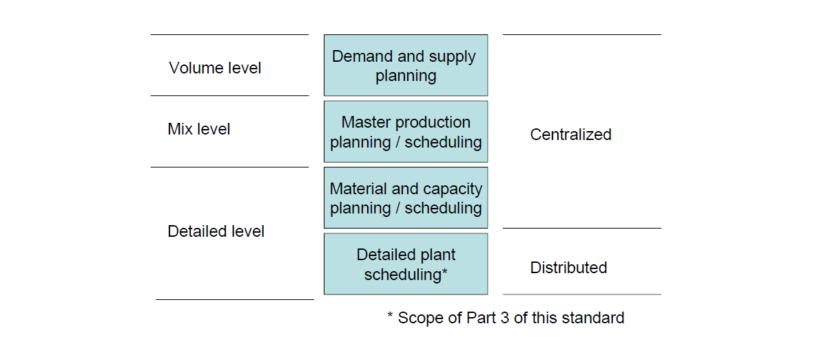

图D.1 -生产决策的层次

图D.1中的右侧类别表示决策是集中的还是分布式的。一般来说，制造业务部门的大多数决策者更喜欢集中的方法。另一方面，采用分布式方法，可以更好地做出详细的制造管理决策。如图D.1所示，两者之间的边界位于在左边的详细级别，因为从产品到材料的所有项目都需要整个企业范围内考虑至少一次，以实现所有流程的同步。

根据上述两个方面，APS中的决策可以有四个详细的层次，每个层次对应一个决策功能模块。在层次结构中，应使用一个一致的决策模块管理企业单个站点上一个级别的活动。此外，一些相邻级别或分布式站点中的不同决策模块需要通过高级软件支持进行集成或联合。图D.1所示的四个决策模块解释如下。本标准特别关注最后一个标准。

a）供需计划

在需求和供应计划中，生产被视为一个整体水平，例如“产品系列”。在资源方面，需求和供应规划处理的是工厂级或工厂内特定区域级的总容量。这一决策周期具有相对较长或中期的规划范围。生产资源的最大容量可以通过额外的投资来改变。财务部门参与了这一决策，从而可以优化整个企业的收益。需求和供应计划可以称为销售和运营计划（S＆OP）。

b）掌握生产计划和调度

根据客户需求，主生产计划和调度决定特定最终产品的生产量和时间安排。这是一个短期到中期的决策视野。每种产品的数量是根据收到的客户订单和通过需求预测计算的预计订单的组合来确定的。这一级别的目标资源与需求和供应计划的目标资源相似；但是，整个工厂或特定区域的容量限制是基于约束参数而不是决策参数。在这一级别生成的计划表用于在销售和制造部门之间建立一种“合同”。同时，通过根据能力信息确认时间表的可行性，使所有业务活动都与此同步。MPS是此功能的通用术语。

c）物料和产能计划与调度

在物料和产能计划和调度中，将上级提供的主生产计划中的最终产品数量和完工日期扩展到生产产品所需的生产运营中。然后，这些操作在计划范围内的特定时间分配给特定资源。这一决策过程主要涉及运营；随后，将讨论与相关业务相关的资源能力和中间材料库存。MRP和CRP的概念包含在这一级别中。

d）详细的工厂调度

最后，针对实际生产运营管理，提出了详细的工厂调度方案。与物料和产能计划和调度一样，这也集中在操作上。详细工厂调度的一个特点是处理每个分布式区域的详细约束和要求。此外，该决策过程的调度输出粒度比物料和产能计划与调度更精确。通常，详细工厂调度的要素的粒度对应于由区域经理作为日常程序的一部分订购的适当活动单元。如本标准所定义，当进度表中的活动时间接近并进入行动期时，详细工厂调度的输出用作调度信息的来源。调度列表中的订单转发给相应的工厂操作员。

从系统实现的角度来看，详细的调度处理多个活动模型。由于调度程序可以将库存和质量测试的作业订单作为一种详细调度的订单进行管理，因此生产序列可以进行存储操作、维护操作和质量测试操作，并生成一个集成的详细计划。

**参考书目**

[1] ISO 15704：2000，工业自动化系统 - 企业参考架构和方法的要求

[2] APICS词典第11版，运营管理词典协会 ISBN1558221956

本页特意留空

制定和颁布合理的共识标准、建议做法和技术报告是ISA的主要目标之一。为了实现这一目标，标准和实践部门依靠志愿者委员会成员、主席和评审员的技术专长和不懈努力。

ISA是美国国家标准协会（ANSI）认可的组织。ISA负责管理美国技术咨询小组（USTAG），并为制定中测定和控制标准的国际电工委员会（IEC）和国际标准化组织（ISO）委员会提供秘书处支持。欲了解更多关于社会标准计划的信息，请写下：

伊萨

收件人：标准部

亚历山大大道67号

邮政信箱12277

北卡罗来纳州三角研究公园27709